
TRƯỜNG ĐẠI HỌC CÔNG NGHỆ TP.HCM
KHOA CÔNG NGHỆ THÔNG TIN

BÁO CÁO
ĐỒ ÁN CƠ SỞ

HỆ THỐNG QUẢN LÝ HỒ SƠ

TUYỂN DỤNG NHÂN SỰ

Ngành: Công Nghệ Thông Tin
Chuyên ngành: Hệ thống thông tin

Giảng viên hướng dẫn: ThS.Nguyễn Tiến Trung

Sinh viên thực hiện:
1/ Trần Ngọc Đạt 2280600644 22DTHE6
2/ Nguyễn Trường Tuấn 2280617399 22DTHE6

TP. Hồ Chí Minh, 2025

LỜI MỞ ĐẦU
Trong thời đại chuyển đổi số và hội nhập toàn cầu, nguồn nhân lực đóng vai trò then chốt trong việc tạo ra lợi thế cạnh tranh và duy trì sự phát triển bền vững của các tổ chức, doanh nghiệp. Nhân sự không đơn thuần là lực lượng lao động mà còn là tài sản chiến lược, là yếu tố tạo ra giá trị gia tăng, sáng tạo và đổi mới không ngừng cho doanh nghiệp. Do đó, công tác quản lý Hồ sơ tuyển dụng nhân sự ngày càng trở thành một nhiệm vụ quan trọng, đòi hỏi phải có sự đầu tư bài bản, khoa học và ứng dụng công nghệ hiệu quả.
Tuy nhiên, thực tế cho thấy quy trình tuyển dụng tại nhiều doanh nghiệp hiện nay vẫn còn mang tính thủ công, thiếu tính hệ thống và chưa khai thác hiệu quả các công cụ công nghệ thông tin. Những vấn đề thường gặp bao gồm: việc quản lý hồ sơ ứng viên rời rạc, khó theo dõi tiến trình tuyển dụng, thiếu kênh đánh giá hiệu quả, tốn kém thời gian, nhân lực và chi phí. Đặc biệt, khi quy mô doanh nghiệp mở rộng và nhu cầu tuyển dụng ngày càng tăng cao, bài toán quản lý tuyển dụng càng trở nên phức tạp và cấp thiết hơn bao giờ hết.
Trước thực trạng đó, việc thiết kế và xây dựng một hệ thống quản lý hồ sơ tuyển dụng nhân sự là một giải pháp mang tính chiến lược, nhằm hỗ trợ doanh nghiệp quản lý toàn bộ quy trình tuyển dụng một cách tự động hóa, logic và hiệu quả. Hệ thống này có khả năng xử lý các nghiệp vụ như: đăng tin tuyển dụng, tiếp nhận và lưu trữ hồ sơ ứng viên, sàng lọc hồ sơ, lên lịch phỏng vấn, đánh giá ứng viên, lưu trữ kết quả và hỗ trợ ra quyết định tuyển dụng. Ngoài ra, hệ thống còn có thể tích hợp với các nền tảng khác như email, SMS, mạng xã hội tuyển dụng, giúp tăng khả năng tiếp cận và tương tác với ứng viên.
Đề tài "Hệ thống quản lý hồ sơ tuyển dụng nhân sự" được thực hiện với mục tiêu xây dựng một giải pháp phần mềm có tính thực tiễn cao, góp phần cải thiện hiệu suất làm việc của bộ phận nhân sự, giảm thiểu sai sót trong quá trình tuyển dụng, đồng thời nâng cao trải nghiệm của ứng viên trong suốt quá trình tham gia ứng tuyển. Qua đó, doanh nghiệp không chỉ nâng cao chất lượng đội ngũ nhân sự mà còn xây dựng được hình ảnh chuyên nghiệp, hiện đại và đáng tin cậy trên thị trường lao động.
Với những lý do nêu trên, đề tài không chỉ mang ý nghĩa học thuật trong việc ứng dụng công nghệ thông tin vào lĩnh vực quản trị nhân sự, mà còn mang tính thực tiễn sâu sắc, phù hợp với xu thế phát triển công nghệ và yêu cầu đổi mới phương pháp quản lý trong kỷ nguyên số hiện nay.

Chúng em xin chân thành cảm ơn!

LỜI CẢM ƠN
Đầu tiên, chúng em xin gửi lời cảm ơn đến quý thầy cô Khoa Công Nghệ Thông Tin HUTECH đã nhiệt tình hỗ trợ cho chúng em những kiến thức về Công Nghệ Thông Tin để thực hiện đồ án này.
Bằng cách riêng, chúng em xin cảm ơn ThS. Nguyễn Tiến Trung – người trực tiếp giúp đỡ và tạo điều kiện, cung cấp cho chúng em những kiến thức và các công nghệ cần thiết để hoàn thành đồ án này.
Cuối cùng, chúng em xin gửi lời cảm ơn đến gia đình, các anh chị và các bạn đã hỗ trợ cho chúng em rất nhiều trong suốt quá trình học tập, nghiên cứu và thực hiện đề tài đồ án một cách hoàn chỉnh. Chúng em xin kính chúc Ban Giám Hiệu nhà trường cùng quý Thầy Cô sức khỏe, luôn vui vẻ và đạt nhiều thành công trong công việc.
TP. Hồ Chí Minh, ngày 18 tháng 5 năm 2025

LỜI CAM ĐOAN
Nhóm em xin cam đoan rằng báo cáo với đề tài “Hệ thống quản lý hồ sơ tuyển dụng nhân sự” là kết quả của quá trình nghiên cứu, tìm hiểu và thực hiện nghiêm túc của bản thân dưới sự hướng dẫn của giảng viên/giáo viên hướng dẫn.
Toàn bộ nội dung được trình bày trong báo cáo là do nhóm em tự thực hiện, không sao chép hoặc sử dụng trái phép bất kỳ nội dung nào từ các công trình nghiên cứu, tài liệu hay báo cáo của người khác mà không trích dẫn rõ nguồn. Các tài liệu tham khảo, hình ảnh, biểu đồ, mã nguồn (nếu có) đều được ghi rõ nguồn gốc hoặc do tôi tự xây dựng, phát triển.
Tôi hoàn toàn chịu trách nhiệm trước nhà trường (hoặc đơn vị chấm báo cáo) về tính trung thực, nguyên bản và hợp pháp của toàn bộ nội dung có trong báo cáo này.
Rất mong nhận được sự xem xét và đánh giá nghiêm túc từ hội đồng.

Nhóm em xin chân thành cảm ơn!

TP. Hồ Chí Minh, ngày 18 tháng 5 năm 2025
Sinh viên thực hiện
Trần Ngọc Đạt
Nguyễn Trường Tuấn

MỤC LỤC
Trang phụ bìa
LỜI MỞ ĐẦU I
LỜI CẢM ƠN II
LỜI CAM ĐOAN III
MỤC LỤC IV
DANH MỤC BẢNG VII
DANH MỤC HÌNH ẢNH VIII
CHƯƠNG 1 TỔNG QUAN
  - NHIỆM VỤ CỦA ĐỒ ÁN
  - ĐỐI TƯỢNG NGHIÊN CỨU SỬ DỤNG
  - ĐỐI TƯỢNG NGHIÊN CỨU SỬ DỤNG 2
  - Lợi Ích Của Hệ Thống
  - CẤU TRÚC CỦA ĐỒ ÁN
  - MỤC TIÊU NGHIÊN CỨU
  - PHẠM VI GIỚI HẠN
CHƯƠNG 2 CƠ SỞ LÝ THUYẾT
  - CÔNG CỤ SỬ DỤNG
    - Giới thiệu về StarUML
    - Giới thiệu về SQL Server(SSMS)
    - Giới thiệu về Visual Studio Code
CHƯƠNG 3 PHÂN TÍCH THIẾT KẾ HỆ THỐNG
  - MÔ TẢ NGHIỆP VỤ
  - MÔ HÌNH ERD
  - Các Loại Thực Thể
  - Các Mối Quan Hệ Giữa Các Thực Thể
  - SƠ ĐỒ LỚP
  - SƠ ĐỒ USE CASE
    - Use Case cấp 0 – Tổng quát
    - Usecase cấp 1- Phân rã quản trị hệ thống
    - Usecase cấp 1-Phân rã nhân viên tuyển dụng và ứng viên
  - Đặc tả Use Case
  - BIỂU ĐỒ TUẦN TỰ
CHƯƠNG 4 KẾT QUẢ THỰC NGHIỆM
    - GIAO DIỆN

CHƯƠNG 5 KẾT LUẬN VÀ KIẾN NGHỊ
  - KẾT LUẬN CHUNG
    - Kết quả đạt được
    - Kết quả chưa đạt được
  - HƯỚNG PHÁT TRIỂN
Tài Liệu Tham Khảo

CHƯƠNG 1 TỔNG QUAN
1. Giới thiệu đề tài
Trong thời đại công nghệ thông tin phát triển mạnh mẽ như hiện nay, việc ứng dụng các hệ thống phần mềm vào hoạt động quản lý doanh nghiệp nói chung và quản trị nhân sự nói riêng đã trở nên phổ biến và cần thiết. Trong đó, công tác tuyển dụng nhân sự là một trong những khâu quan trọng, đóng vai trò then chốt trong việc đảm bảo chất lượng nguồn lực, góp phần nâng cao hiệu quả hoạt động và khả năng cạnh tranh của tổ chức.
Tuy nhiên, thực tế cho thấy tại nhiều doanh nghiệp – đặc biệt là các doanh nghiệp vừa và nhỏ – quá trình tuyển dụng vẫn còn được thực hiện thủ công, thiếu tính hệ thống và đồng bộ. Điều này dẫn đến nhiều bất cập như tốn thời gian, khó khăn trong việc lưu trữ, truy xuất và xử lý thông tin ứng viên, cũng như hạn chế trong việc đánh giá, theo dõi và tối ưu hóa hiệu quả tuyển dụng.
Từ thực trạng đó, đề tài “Hệ thống quản lý hồ sơ tuyển dụng nhân sự” được xây dựng nhằm giải quyết các vấn đề nói trên. Hệ thống hướng tới mục tiêu cung cấp một nền tảng số hóa quy trình tuyển dụng một cách toàn diện – từ đăng tin tuyển dụng, tiếp nhận hồ sơ, đánh giá, phỏng vấn cho đến thông báo kết quả và quản lý dữ liệu ứng viên. Ngoài ra, hệ thống còn hỗ trợ các chức năng báo cáo thống kê, lọc ứng viên theo tiêu chí, giúp nhà tuyển dụng đưa ra quyết định nhanh chóng và chính xác hơn.
Việc xây dựng hệ thống quản lý tuyển dụng không chỉ giúp doanh nghiệp nâng cao năng lực quản lý nhân sự, giảm thiểu chi phí và sai sót trong quá trình tuyển dụng, mà còn góp phần tạo nên hình ảnh chuyên nghiệp và hiện đại trong mắt ứng viên – một yếu tố quan trọng trong việc thu hút nhân tài.
Thông qua đề tài này, nhóm nghiên cứu mong muốn mang lại một giải pháp thiết thực, khả thi và dễ triển khai cho các doanh nghiệp trong công tác tuyển dụng nhân sự, đồng thời góp phần tích lũy thêm kinh nghiệm trong lĩnh vực phân tích – thiết kế hệ thống thông tin.

NHIỆM VỤ CỦA ĐỒ ÁN

Đồ án “Hệ thống quản lý hồ sơ tuyển dụng nhân sự” được thực hiện nhằm mục tiêu xây dựng một hệ thống phần mềm hỗ trợ tối ưu quy trình tuyển dụng của doanh nghiệp. Để hiện thực hóa mục tiêu đó, đồ án đặt ra các nhiệm vụ chính như sau:

Tìm hiểu và khảo sát thực tế quy trình tuyển dụng nhân sự tại doanh nghiệp:
Phân tích hiện trạng công tác tuyển dụng, các bước nghiệp vụ đang được thực hiện, những khó khăn tồn tại khi quản lý thông tin ứng viên, xử lý hồ sơ, lưu trữ dữ liệu, đánh giá và lựa chọn ứng viên.
Xác định yêu cầu hệ thống:
Dựa trên kết quả khảo sát thực tế, xác định các yêu cầu chức năng và phi chức năng của hệ thống. Các yêu cầu chức năng có thể bao gồm: đăng tin tuyển dụng, tiếp nhận hồ sơ, lọc hồ sơ, lên lịch phỏng vấn, đánh giá ứng viên, thông báo kết quả... Các yêu cầu phi chức năng bao gồm: bảo mật thông tin, hiệu năng, khả năng mở rộng, thân thiện với người dùng.
Phân tích và thiết kế hệ thống:
Sử dụng các công cụ và phương pháp phân tích – thiết kế hệ thống như Use Case Diagram, Activity Diagram, Class Diagram, Sequence Diagram... để mô hình hóa hệ thống. Thiết kế giao diện người dùng và cơ sở dữ liệu một cách trực quan, hiệu quả và dễ sử dụng.
Xây dựng hệ thống phần mềm quản lý hồ sơ tuyển dụng nhân sự:
Lựa chọn ngôn ngữ lập trình, nền tảng và công nghệ phù hợp để hiện thực hóa hệ thống (ví dụ: ASP.NET, C#, SQL Server…). Triển khai các chức năng chính của hệ thống theo yêu cầu đã đặt ra.
Kiểm thử và đánh giá hệ thống:
Thực hiện kiểm thử chức năng, kiểm thử giao diện, kiểm thử hiệu năng hệ thống. Đánh giá khả năng đáp ứng nghiệp vụ thực tế, hiệu quả trong việc hỗ trợ quản lý tuyển dụng.
Viết báo cáo tổng hợp đồ án:
Trình bày đầy đủ nội dung khảo sát, phân tích, thiết kế, quá trình xây dựng và đánh giá hệ thống. Đảm bảo báo cáo tuân thủ đúng quy cách trình bày khoa học và học thuật.

ĐỐI TƯỢNG NGHIÊN CỨU SỬ DỤNG
Đối tượng nghiên cứu và sử dụng trong đồ án này tập trung vào các thành phần liên quan trực tiếp hoặc gián tiếp đến quá trình xử lý hổ sơ tuyển dụng nhân sự trong doanh nghiệp. Cụ thể bao gồm:
Bộ phận nhân sự (HR)
Đây là đối tượng sử dụng chính của hệ thống. Bộ phận nhân sự có trách nhiệm đăng thông tin tuyển dụng, tiếp nhận và xử lý hồ sơ ứng viên, tổ chức phỏng vấn, lưu trữ dữ liệu và đánh giá kết quả tuyển dụng. Hệ thống được thiết kế để hỗ trợ các tác vụ này một cách hiệu quả, nhanh chóng và khoa học hơn.
Người quản trị hệ thống (Admin)
Là người có quyền cao nhất trong hệ thống, có thể quản lý người dùng, phân quyền sử dụng, giám sát toàn bộ hoạt động của phần mềm và thực hiện bảo trì hệ thống khi cần thiết. Người quản trị đảm bảo hệ thống hoạt động ổn định, an toàn và bảo mật.

Ứng viên tham gia tuyển dụng
Là những người tìm việc truy cập hệ thống để tìm kiếm thông tin tuyển dụng, đăng ký ứng tuyển, cập nhật hồ sơ cá nhân và theo dõi quá trình xét duyệt của mình. Việc xây dựng giao diện thân thiện, dễ sử dụng cho ứng viên sẽ nâng cao trải nghiệm người dùng và giúp doanh nghiệp thu hút được nhiều nhân tài hơn.
Dữ liệu tuyển dụng và hồ sơ ứng viên
Bao gồm thông tin về các vị trí tuyển dụng, yêu cầu công việc, thông tin cá nhân, học vấn, kinh nghiệm, kỹ năng của ứng viên. Đây là đối tượng nghiên cứu dữ liệu nhằm thiết kế cơ sở dữ liệu hợp lý, đảm bảo tính toàn vẹn, bảo mật và dễ truy xuất khi cần thiết.
Quy trình tuyển dụng thực tế tại doanh nghiệp
Là một trong những nội dung chính được khảo sát và mô hình hóa trong quá trình xây dựng hệ thống. Việc nghiên cứu quy trình giúp đảm bảo hệ thống phần mềm phù hợp với nghiệp vụ thực tế, đồng thời giúp cải tiến và số hóa hoạt động tuyển dụng truyền thống.

Các Chức Năng Chính

Quản lý thông tin tuyển dụng
Cho phép bộ phận nhân sự tạo mới, chỉnh sửa, cập nhật và xóa các thông tin tuyển dụng cho từng vị trí công việc.
Đăng tải các yêu cầu về vị trí, mô tả công việc, yêu cầu bằng cấp, kỹ năng và thời hạn nộp hồ sơ.
Phân loại các tin tuyển dụng theo phòng ban, cấp bậc, trạng thái tuyển dụng (đang tuyển, đã tuyển, tạm dừng…).

Quản lý hồ sơ ứng viên
Cho phép ứng viên đăng ký tài khoản, nhập thông tin cá nhân, trình độ học vấn, kinh nghiệm làm việc, kỹ năng chuyên môn và đính kèm CV.
Tự động lưu trữ và phân loại hồ sơ theo vị trí ứng tuyển.
Hỗ trợ tìm kiếm, lọc và tra cứu hồ sơ ứng viên theo nhiều tiêu chí khác nhau.

Quản lý quy trình xét duyệt và phỏng vấn

Hỗ trợ bộ phận nhân sự sắp xếp lịch phỏng vấn, phân công người phỏng vấn, gửi email thông báo đến ứng viên.
Ghi nhận kết quả phỏng vấn, đánh giá của từng ứng viên theo từng vòng xét duyệt.
Theo dõi trạng thái ứng viên: Chờ xét duyệt, Đạt phỏng vấn, Không đạt, Đã nhận việc,…

4. Quản lý tài khoản người dùng

Phân quyền sử dụng hệ thống theo vai trò: Admin, Nhân viên tuyển dụng, Ứng viên.
Đảm bảo mỗi người dùng chỉ được truy cập các chức năng phù hợp với vai trò của họ.
Quản lý đăng nhập, bảo mật tài khoản, đổi mật khẩu.

5. Thống kê – báo cáo tuyển dụng
Cung cấp báo cáo tổng hợp theo thời gian thực về số lượng hồ sơ ứng tuyển, tỷ lệ đậu/phỏng vấn, số lượng tuyển được,...
Xuất báo cáo dưới dạng biểu đồ, bảng biểu phục vụ đánh giá hiệu quả hoạt động tuyển dụng.
Hỗ trợ lọc dữ liệu theo từng vị trí, phòng ban, thời gian.

6. Quản lý nhân sự trúng tuyển
Khi ứng viên được nhận vào làm việc, thông tin sẽ được chuyển sang hệ thống nhân sự nội bộ để tiếp tục quản lý.
Lưu trữ toàn bộ thông tin từ giai đoạn ứng tuyển đến khi trở thành nhân viên chính thức.

Lợi Ích Của Hệ Thống
Việc xây dựng và áp dụng hệ thống quản lý hồ sơ tuyển dụng nhân sự mang lại nhiều lợi ích rõ rệt cho doanh nghiệp, bộ phận nhân sự cũng như ứng viên. Những lợi ích này bao gồm:
Tự động hóa quy trình tuyển dụng
Hệ thống giúp số hóa toàn bộ quy trình tuyển dụng từ việc đăng tin, thu nhận hồ sơ, sàng lọc, phỏng vấn đến tuyển dụng chính thức.
Giảm thiểu thao tác thủ công, tiết kiệm thời gian và công sức cho bộ phận nhân sự.
Tăng độ chính xác và nhất quán trong quá trình xét tuyển.
Nâng cao hiệu quả quản lý hồ sơ ứng viên
Hồ sơ ứng viên được lưu trữ tập trung và phân loại rõ ràng, dễ dàng tìm kiếm và truy xuất.
Hệ thống hỗ trợ theo dõi quá trình ứng tuyển, đánh giá và kết quả từng vòng xét duyệt của mỗi ứng viên.
Tối ưu thời gian và chi phí tuyển dụng
Rút ngắn thời gian tuyển dụng thông qua các công cụ hỗ trợ sàng lọc tự động, lập lịch phỏng vấn và gửi thông báo nhanh chóng.
Giảm chi phí hành chính, in ấn và chi phí tổ chức tuyển dụng truyền thống.
Tăng khả năng tiếp cận và thu hút ứng viên tiềm năng
Hệ thống giúp doanh nghiệp dễ dàng công bố thông tin tuyển dụng đến nhiều kênh và nhiều đối tượng ứng viên.
Tăng khả năng tiếp cận với những ứng viên chất lượng nhờ hệ thống gợi ý và lọc hồ sơ theo tiêu chí phù hợp.
Cải thiện trải nghiệm người dùng (UX)
Ứng viên dễ dàng tạo tài khoản, cập nhật thông tin, nộp hồ sơ trực tuyến và theo dõi trạng thái xét tuyển của mình.
Tạo ấn tượng chuyên nghiệp và hiện đại trong mắt ứng viên.
Hỗ trợ ra quyết định hiệu quả
Cung cấp các báo cáo và biểu đồ phân tích quá trình tuyển dụng theo thời gian thực.
Giúp lãnh đạo và nhà quản lý đưa ra quyết định chiến lược tuyển dụng kịp thời và chính xác dựa trên dữ liệu.
Tăng tính bảo mật và minh bạch
Thông tin ứng viên và kết quả xét duyệt được lưu trữ có hệ thống và phân quyền rõ ràng.
Hạn chế tình trạng thất lạc, rò rỉ thông tin hoặc thiên vị trong quá trình tuyển chọn.

CẤU TRÚC CỦA ĐỒ ÁN
Đồ án được chia thành 5 chương, cụ thể như sau:
Chương 1 – Tổng quan:
Trình bày lý do chọn đề tài, tổng quan các nghiên cứu có liên quan, mục tiêu, phạm vi và cấu trúc của đồ án.
Chương 2 – Cơ sở lý thuyết:
Trình bày các khái niệm, mô hình và công nghệ liên quan đến quản lý hồ sơ tuyển dụng nhân sự, bao gồm cả các lý thuyết về quy trình tuyển dụng, lưu trữ thông tin ứng viên, bảo mật dữ liệu và các hệ thống tương tự đã được áp dụng.
Chương 3 – Phân tích và thiết kế hệ thống:
Phân tích yêu cầu của hệ thống, xác định các chức năng cần thiết, xây dựng sơ đồ Use Case, Activity, Sequence; thiết kế kiến trúc tổng thể, cơ sở dữ liệu, luồng xử lý và giao diện người dùng.
Chương 4 – Xây dựng và triển khai hệ thống:
Mô tả quá trình hiện thực hóa hệ thống trên nền tảng công nghệ đã chọn. Trình bày chi tiết về các công cụ, ngôn ngữ lập trình sử dụng cũng như các chức năng chính đã được triển khai.
Chương 5 – Đánh giá và kết luận:
Đánh giá hiệu quả hệ thống dựa trên các tiêu chí kỹ thuật và nghiệp vụ. Nêu rõ những hạn chế còn tồn tại và đề xuất các hướng phát triển, mở rộng trong tương lai để hệ thống hoàn thiện và tối ưu hơn.
1. Về phát triển cơ sở dữ liệu
Tập trung thiết kế cơ sở dữ liệu phục vụ hoạt động tuyển dụng, phản ánh đầy đủ các thực thể như: ứng viên, vị trí tuyển dụng, hồ sơ ứng tuyển, kết quả phỏng vấn, hợp đồng lao động,… Cơ sở dữ liệu đảm bảo tính toàn vẹn, hỗ trợ truy vấn nhanh, bảo mật cao và dễ mở rộng. Việc thiết kế dựa trên khảo sát quy trình tuyển dụng thực tế tại doanh nghiệp nhằm đáp ứng yêu cầu lưu trữ, xử lý và thống kê dữ liệu chính xác, hiệu quả.
2. Về phát triển API
Các API được xây dựng nhằm kết nối giữa giao diện người dùng và cơ sở dữ liệu. Hệ thống API hỗ trợ các chức năng như: quản lý người dùng theo vai trò (nhà tuyển dụng, nhân sự, quản trị hệ thống), gửi - nhận thông tin ứng viên, cập nhật trạng thái tuyển dụng, lọc ứng viên theo tiêu chí, thống kê hiệu suất tuyển dụng… Các API tuân theo chuẩn RESTful giúp hệ thống dễ mở rộng, dễ bảo trì và sẵn sàng tích hợp với hệ thống ERP hoặc phần mềm chấm công - tính lương trong tương lai.
3. Về hệ thống hồ sơ tuyển dụng nhân sự:
HRM ADMIN PORTAL
Là hệ thống dành cho nhân viên nhân sự và quản trị viên, hỗ trợ các chức năng: tạo và quản lý tin tuyển dụng, tiếp nhận và xử lý hồ sơ ứng viên, quản lý lịch phỏng vấn, đánh giá kết quả, gửi thư mời và phản hồi đến ứng viên. Giao diện thiết kế thân thiện, trực quan, phù hợp với nhu cầu của bộ phận HR tại các công ty vừa và lớn.
HRM CANDIDATE PORTAL
Là hệ thống web dành cho ứng viên, cho phép người dùng tạo tài khoản, cập nhật hồ sơ cá nhân, nộp đơn ứng tuyển, tra cứu trạng thái hồ sơ, lịch phỏng vấn và nhận phản hồi từ nhà tuyển dụng. Giao diện được thiết kế hiện đại, dễ sử dụng trên cả máy tính và thiết bị di động, tăng trải nghiệm người dùng và hiệu quả tuyển dụng.
HRM INTERVIEWER TOOL
Là công cụ dành cho người phỏng vấn và bộ phận chuyên môn, hỗ trợ lên lịch phỏng vấn, ghi nhận đánh giá, đề xuất tuyển chọn và theo dõi hiệu quả tuyển dụng. Hệ thống giúp chuẩn hóa quy trình đánh giá ứng viên, nâng cao tính minh bạch và chuyên nghiệp trong hoạt động tuyển dụng.

MỤC TIÊU NGHIÊN CỨU
Xây dựng một hệ thống quản lý hồ sơ tuyển dụng nhân sự hoàn chỉnh
Hệ thống hỗ trợ các chức năng chính như: đăng tin tuyển dụng, tiếp nhận và lưu trữ hồ sơ ứng viên, sàng lọc – đánh giá hồ sơ, lập lịch và quản lý phỏng vấn, quản lý kết quả tuyển dụng, thống kê và báo cáo dữ liệu nhân sự. Giao diện hệ thống được thiết kế thân thiện, dễ sử dụng và phù hợp với các doanh nghiệp vừa và nhỏ trong công tác quản lý nhân sự.
Nâng cao kỹ năng ứng dụng công nghệ trong thực tiễn
Nhóm vận dụng kiến thức đã học về cơ sở dữ liệu, phân tích thiết kế hệ thống và lập trình web để xây dựng một phần mềm phục vụ nhu cầu thực tế. Qua đó, góp phần nâng cao năng lực giải quyết vấn đề trong lĩnh vực quản trị nhân lực và rèn luyện các kỹ năng làm việc nhóm, triển khai dự án theo quy trình chuyên nghiệp.
Sử dụng các công cụ và công nghệ phù hợp để hỗ trợ phát triển hệ thống
SQL Server: Dùng để thiết kế và quản lý cơ sở dữ liệu, giúp lưu trữ thông tin ứng viên, kết quả tuyển dụng, lịch phỏng vấn… một cách chính xác, an toàn và dễ truy xuất.
Figma: Hỗ trợ thiết kế giao diện người dùng (UI) hiện đại, rõ ràng, dễ thao tác, phù hợp với nghiệp vụ của bộ phận nhân sự trong doanh nghiệp.
StarUML: Được sử dụng để phân tích và thiết kế hệ thống theo hướng đối tượng thông qua các sơ đồ như: Use Case, Class, Sequence, Activity… giúp biểu diễn rõ ràng các chức năng và luồng xử lý của hệ thống.
Áp dụng công nghệ mới trong thiết kế và triển khai hệ thống
Sử dụng các công nghệ hiện đại như ASP.NET, SQL Server, HTML/CSS, JavaScript… để xây dựng một hệ thống có tốc độ xử lý nhanh, giao diện trực quan, vận hành ổn định, phù hợp với yêu cầu thực tế và dễ dàng bảo trì – mở rộng về sau.
Hướng tới khả năng triển khai thực tế và mở rộng trong tương lai
Sau khi hoàn thiện, hệ thống có thể được triển khai thử nghiệm trong các doanh nghiệp, từ đó tiếp tục cải tiến và tích hợp thêm các tính năng mở rộng như: gửi email thông báo lịch phỏng vấn, quản lý quy trình onboarding cho nhân viên mới, hỗ trợ kết nối với các nền tảng tuyển dụng trực tuyến, và hệ thống quản lý nhân sự tổng thể (HRM).

PHẠM VI GIỚI HẠN
Phạm vi của hệ thống
Đề tài tập trung xây dựng một hệ thống quản lý xử lý tuyển dụng nhân sự dành cho các doanh nghiệp vừa và nhỏ, hỗ trợ quy trình tuyển dụng từ khi đăng tin tuyển dụng đến khi hoàn tất phỏng vấn và lưu trữ kết quả tuyển dụng. Cụ thể, hệ thống bao gồm các chức năng chính sau:
Quản lý thông tin vị trí tuyển dụng.
Tiếp nhận và lưu trữ hồ sơ ứng viên.
Sàng lọc, đánh giá và phân loại hồ sơ.
Quản lý lịch phỏng vấn và kết quả tuyển dụng.
Quản lý tài khoản quản trị viên và phân quyền sử dụng.
Giới hạn của hệ thống
Hệ thống chưa tích hợp chức năng gửi email hoặc SMS tự động cho ứng viên.
Chưa hỗ trợ kết nối trực tiếp với các nền tảng tuyển dụng trực tuyến như VietnamWorks, TopCV, hay LinkedIn.
Không bao gồm quy trình quản lý nhân sự sau tuyển dụng (như quản lý chấm công, tính lương, đào tạo…).
Giao diện được thiết kế phục vụ chủ yếu cho nhân viên bộ phận nhân sự nội bộ, chưa có cổng đăng nhập dành riêng cho ứng viên bên ngoài.
Chỉ hỗ trợ ngôn ngữ tiếng Việt và sử dụng nội bộ trong môi trường mạng nội bộ hoặc triển khai đơn giản trên máy chủ web cá nhân.

Mục tiêu giới hạn
Việc giới hạn phạm vi triển khai và tính năng của hệ thống trong khuôn khổ đề tài nhằm đảm bảo tính khả thi, phù hợp với thời gian thực hiện, nguồn lực nhóm phát triển, đồng thời vẫn đáp ứng đầy đủ yêu cầu cốt lõi của quy trình tuyển dụng nhân sự.

Ý NGHĨA KHOA HỌC VÀ THỰC TIỄN CỦA ĐỀ TÀI
Ý nghĩa khoa học:
Đề tài “Xây dựng hệ thống quản lý hồ sơ tuyển dụng nhân sự” mang lại nhiều giá trị về mặt khoa học và học thuật, cụ thể:
Vận dụng tổng hợp các kiến thức chuyên ngành như phân tích – thiết kế hệ thống thông tin, cơ sở dữ liệu, lập trình web, bảo mật thông tin, góp phần rèn luyện kỹ năng nghiên cứu và phát triển ứng dụng thực tế.
Áp dụng mô hình hướng đối tượng (UML) để phân tích và thiết kế hệ thống một cách bài bản, từ đó nâng cao năng lực tư duy hệ thống và phát triển phần mềm theo quy trình chuẩn.
Tạo điều kiện cho sinh viên tiếp cận, khai thác và ứng dụng các công nghệ hiện đại như ASP.NET, SQL Server, HTML/CSS, JavaScript trong việc xây dựng phần mềm quản lý, giúp kết nối giữa lý thuyết và thực tiễn hiệu quả.
Ý nghĩa thực tiễn:
Hệ thống được xây dựng có khả năng tự động hóa quy trình tuyển dụng, giúp giảm thiểu thời gian xử lý hồ sơ, quản lý lịch phỏng vấn, theo dõi kết quả tuyển dụng và hỗ trợ ra quyết định nhanh chóng, chính xác hơn.
Góp phần nâng cao hiệu quả quản trị nhân sự trong các doanh nghiệp vừa và nhỏ – những đối tượng thường thiếu nguồn lực để đầu tư vào các hệ thống quản trị phức tạp.
Hệ thống có thể được mở rộng triển khai thực tế trong doanh nghiệp, giúp tiết kiệm chi phí vận hành và chuyên nghiệp hóa quy trình làm việc của bộ phận nhân sự.
Là tiền đề để phát triển các chức năng nâng cao trong tương lai, như tích hợp cổng ứng viên, gửi email tự động, kết nối API với các nền tảng tuyển dụng trực tuyến, hay khai thác trí tuệ nhân tạo để gợi ý ứng viên phù hợp.

CHƯƠNG 2 CƠ SỞ LÝ THUYẾT

CÔNG CỤ SỬ DỤNG

2.1.1 Giới thiệu về StarUML

StarUML là một công cụ mã nguồn mở hỗ trợ mạnh mẽ việc phân tích và thiết kế hệ thống phần mềm theo phương pháp hướng đối tượng (OOAD – Object-Oriented Analysis and Design).
StarUML cho phép người dùng mô hình hóa các thành phần của hệ thống thông qua ngôn ngữ mô hình hóa thống nhất UML (Unified Modeling Language) – một tiêu chuẩn quốc tế được sử dụng phổ biến trong ngành công nghiệp phần mềm.
Công cụ này hỗ trợ đầy đủ các loại sơ đồ UML như:
Use Case Diagram – Mô hình ca sử dụng
Class Diagram – Mô hình lớp
Sequence Diagram – Mô hình trình tự
Activity Diagram – Mô hình hoạt động
Component Diagram – Mô hình thành phần
Deployment Diagram – Mô hình triển khai
Và nhiều loại sơ đồ khác…
StarUML không chỉ giúp người dùng trực quan hóa quy trình xây dựng phần mềm mà còn hỗ trợ ghi lại và tổ chức tài liệu phân tích, thiết kế một cách khoa học và logic. Đặc biệt, StarUML có giao diện thân thiện, dễ sử dụng và khả năng mở rộng qua các plugin, rất phù hợp với sinh viên, nhà phát triển phần mềm và kỹ sư hệ thống trong việc:
Thiết kế hệ thống phần mềm quy mô từ nhỏ đến lớn.
Lập mô hình nghiệp vụ cho doanh nghiệp.
Chuẩn bị tài liệu thiết kế hệ thống trong các dự án CNTT.
Nhờ các tính năng linh hoạt và khả năng hỗ trợ đầy đủ các sơ đồ UML, StarUML hiện đang là một trong những công cụ phổ biến nhất trong quá trình phân tích, thiết kế và phát triển hệ thống thông tin.

2.1.2 Giới thiệu về SQL Server(SSMS)

SQL (Structured Query Language) là ngôn ngữ truy vấn có cấu trúc, được sử dụng rộng rãi để quản lý và thao tác dữ liệu trong các hệ quản trị cơ sở dữ liệu quan hệ (RDBMS). SQL cho phép người dùng dễ dàng tạo, truy vấn, cập nhật và quản lý dữ liệu trong các bảng của cơ sở dữ liệu một cách hiệu quả và trực quan.
SQL ra đời vào những năm 1970 và nhanh chóng trở thành tiêu chuẩn quốc tế trong lĩnh vực quản lý dữ liệu nhờ khả năng xử lý dữ liệu linh hoạt và mạnh mẽ. Ngôn ngữ này sử dụng các câu lệnh để thực hiện các thao tác như tạo bảng (CREATE), chèn dữ liệu (INSERT), truy vấn dữ liệu (SELECT), cập nhật dữ liệu (UPDATE), xóa dữ liệu (DELETE), và quản lý quyền truy cập (GRANT, REVOKE).
Một trong những điểm mạnh của SQL là cú pháp gần gũi với ngôn ngữ tự nhiên, giúp người dùng dễ học và áp dụng trong thực tế. SQL không chỉ hỗ trợ các thao tác đơn giản mà còn cung cấp khả năng xử lý các truy vấn phức tạp, bao gồm các phép toán nối bảng (JOIN), phân nhóm (GROUP BY), lọc dữ liệu (WHERE), sắp xếp kết quả (ORDER BY) và nhiều tính năng nâng cao khác.
Ngoài ra, SQL còn là nền tảng cho các hệ quản trị cơ sở dữ liệu phổ biến như Microsoft SQL Server, MySQL, Oracle Database, PostgreSQL và nhiều hệ thống khác. Việc sử dụng SQL giúp các doanh nghiệp, tổ chức và nhà phát triển phần mềm xây dựng các ứng dụng quản lý dữ liệu hiệu quả, hỗ trợ tốt cho các hoạt động phân tích, báo cáo và ra quyết định.
Tóm lại, SQL là một công cụ thiết yếu trong lĩnh vực công nghệ thông tin, đặc biệt trong quản lý và khai thác dữ liệu, góp phần tối ưu hóa quy trình lưu trữ, truy xuất và xử lý thông tin cho các hệ thống phần mềm hiện đại.

2.1.3 Giới thiệu về Visual Studio Code
Visual Studio Code (VS Code) là một trình soạn thảo mã nguồn (source code editor) miễn phí và mã nguồn mở, được phát triển bởi Microsoft. Mặc dù được gọi là "trình soạn thảo", VS Code sở hữu nhiều tính năng mạnh mẽ thường thấy ở các Môi trường Phát triển Tích hợp (IDE), khiến nó trở thành công cụ cực kỳ phổ biến cho các nhà phát triển phần mềm trên toàn thế giới.
Nền tảng Đa Dạng
Một trong những ưu điểm nổi bật của VS Code là khả năng hoạt động trên nhiều hệ điều hành khác nhau, bao gồm:
- Windows
- macOS
- Linux
Điều này đảm bảo rằng người dùng có thể làm việc trên dự án của họ bất kể hệ điều hành nào họ đang sử dụng, mang lại sự linh hoạt cao.
Hỗ trợ Đa Ngôn ngữ
VS Code cung cấp hỗ trợ mặc định cho hàng trăm ngôn ngữ lập trình và định dạng file. Tuy nhiên, sức mạnh thực sự của nó nằm ở khả năng mở rộng thông qua hệ sinh thái tiện ích mở rộng (extensions) phong phú. Với các tiện ích này, VS Code có thể hỗ trợ gần như bất kỳ ngôn ngữ nào, từ những ngôn ngữ phổ biến như:
- JavaScript
- Python
- Java
- C#
- C++
- Go
- PHP
- TypeScript
- HTML
- CSS
Đến những ngôn ngữ ít phổ biến hơn, với các tính năng như tô sáng cú pháp (syntax highlighting), tự động hoàn thành mã (code completion - IntelliSense), và kiểm tra lỗi thời gian thực (real-time error checking).
Các Tính năng Nổi bật
VS Code không chỉ là một trình soạn thảo văn bản đơn thuần; nó tích hợp nhiều tính năng giúp tăng cường năng suất phát triển:
- IntelliSense: Cung cấp tính năng tự động hoàn thành mã thông minh dựa trên ngữ cảnh, giúp viết mã nhanh hơn và ít lỗi hơn.
- Gỡ lỗi (Debugging): Tích hợp công cụ gỡ lỗi mạnh mẽ cho nhiều ngôn ngữ, cho phép nhà phát triển đặt các điểm dừng (breakpoints), kiểm tra biến số, và từng bước thực thi mã để tìm và sửa lỗi.
- Tích hợp Git: Có sẵn công cụ quản lý phiên bản Git, cho phép dễ dàng thực hiện các thao tác như commit, push, pull, và quản lý các nhánh trực tiếp từ giao diện VS Code.
- Thiết bị đầu cuối tích hợp (Integrated Terminal): Cho phép chạy các lệnh dòng lệnh mà không cần thoát khỏi môi trường làm việc.
- Hệ sinh thái tiện ích mở rộng (Extensions): Kho tiện ích mở rộng khổng lồ cho phép người dùng tùy chỉnh và mở rộng chức năng của VS Code, từ hỗ trợ ngôn ngữ mới, công cụ kiểm tra mã (linters), đến các chủ đề giao diện (themes).
- Cá nhân hóa cao: Người dùng có thể tùy chỉnh mọi thứ từ giao diện (chủ đề màu sắc, biểu tượng file), phím tắt, đến cài đặt editor để phù hợp với quy trình làm việc cá nhân.
- Code Linting và Formatting: Giúp duy trì chất lượng mã bằng cách kiểm tra các lỗi tiềm ẩn và định dạng mã theo các quy tắc nhất định.
Tại sao VS Code lại phổ biến?
Sự phổ biến của VS Code đến từ sự kết hợp của nhiều yếu tố:
- Miễn phí và mã nguồn mở: Dễ dàng tiếp cận và sử dụng cho mọi đối tượng.
- Nhẹ và nhanh: Khởi động nhanh và hoạt động mượt mà ngay cả trên các máy tính có cấu hình trung bình.
- Mạnh mẽ và linh hoạt: Cung cấp đầy đủ các tính năng cần thiết cho phát triển phần mềm, đồng thời có thể mở rộng thông qua tiện ích.
- Cộng đồng lớn: Có một cộng đồng người dùng và nhà phát triển tiện ích rất lớn, đảm bảo sự hỗ trợ và cập nhật liên tục.
Tóm lại, Visual Studio Code đã trở thành một công cụ không thể thiếu đối với nhiều nhà phát triển, từ người mới bắt đầu đến các chuyên gia, nhờ vào sự kết hợp hài hòa giữa hiệu suất, tính năng và khả năng tùy biến.

CHƯƠNG 3 PHÂN TÍCH THIẾT KẾ HỆ THỐNG

MÔ TẢ NGHIỆP VỤ
Hệ thống Quản lý Hồ Sơ Tuyển dụng Nhân sự là một giải pháp toàn diện và hiện đại, được phát triển nhằm hỗ trợ các doanh nghiệp và tổ chức trong việc tối ưu hóa quy trình tuyển dụng từ bước khởi đầu đến khi hoàn tất tuyển chọn và quản lý nhân sự. Trong bối cảnh cạnh tranh nhân lực ngày càng gay gắt và nhu cầu tìm kiếm ứng viên chất lượng ngày một cao, việc ứng dụng một hệ thống quản lý tuyển dụng thông minh giúp doanh nghiệp nâng cao hiệu quả công tác nhân sự, tiết kiệm thời gian và nguồn lực, đồng thời đảm bảo tính minh bạch và chính xác trong toàn bộ quá trình.
Hệ thống cho phép doanh nghiệp đăng tải các thông tin tuyển dụng một cách nhanh chóng và dễ dàng, với các mô tả chi tiết về vị trí việc làm, yêu cầu chuyên môn, kỹ năng và kinh nghiệm cần thiết. Ứng viên có thể nộp hồ sơ trực tuyến thông qua cổng thông tin của hệ thống hoặc nhập dữ liệu từ các nguồn bên ngoài, tạo điều kiện thuận lợi cho cả người tuyển dụng và người ứng tuyển. Toàn bộ thông tin hồ sơ được lưu trữ tập trung, giúp nhân viên nhân sự dễ dàng truy xuất, quản lý và phân loại theo nhiều tiêu chí khác nhau như trình độ, kinh nghiệm, kỹ năng và khu vực ứng tuyển.
Trong suốt quá trình tuyển dụng, hệ thống hỗ trợ xây dựng lịch phỏng vấn, gửi thông báo tự động đến ứng viên và bộ phận tuyển dụng, cũng như ghi nhận các đánh giá, nhận xét từ từng vòng tuyển chọn. Việc này giúp tăng cường tính khoa học, minh bạch và công bằng trong việc lựa chọn nhân sự phù hợp nhất cho từng vị trí. Ngoài ra, hệ thống còn cung cấp công cụ hỗ trợ phân tích và so sánh hồ sơ ứng viên, giúp quản lý và nhân viên nhân sự có cơ sở để đưa ra quyết định tuyển dụng chính xác và hiệu quả hơn.
Sau khi ứng viên trúng tuyển, hồ sơ nhân sự được chuyển giao đến bộ phận quản lý nhân sự để tiếp tục theo dõi quá trình làm việc, quản lý hợp đồng, lương thưởng và các chính sách phúc lợi khác. Hệ thống có khả năng lưu trữ và cập nhật liên tục các thông tin liên quan đến nhân sự, tạo điều kiện thuận lợi cho công tác quản lý và phát triển nguồn nhân lực trong doanh nghiệp. Ngoài ra, hệ thống còn cung cấp các báo cáo chi tiết về tình hình tuyển dụng, tỷ lệ tuyển chọn, thời gian trung bình cho mỗi đợt tuyển dụng và các chỉ số quan trọng khác, giúp ban lãnh đạo có cái nhìn toàn diện để đưa ra các chiến lược nhân sự phù hợp trong tương lai.
Về mặt kỹ thuật, hệ thống được xây dựng với kiến trúc linh hoạt, sử dụng các công nghệ tiên tiến như ASP.NET cho phần giao diện và logic ứng dụng, SQL Server để quản lý cơ sở dữ liệu tập trung, đảm bảo tốc độ xử lý nhanh, ổn định và khả năng mở rộng trong tương lai. Các thành phần giao tiếp giữa người dùng và hệ thống được thiết kế thân thiện, dễ sử dụng, phù hợp với nhu cầu của các bộ phận nhân sự và quản lý. Ngoài ra, hệ thống còn hỗ trợ phân quyền chi tiết theo vai trò, đảm bảo bảo mật thông tin và kiểm soát truy cập hiệu quả, đồng thời ghi nhận nhật ký hoạt động để phục vụ cho việc kiểm tra, đánh giá và bảo trì hệ thống.
Hệ thống Quản lý Hồ Sơ Tuyển dụng Nhân Sự không chỉ giúp doanh nghiệp tự động hóa các bước tuyển dụng truyền thống mà còn tạo ra một nền tảng quản lý nhân sự hiện đại, tối ưu nguồn lực và nâng cao năng lực cạnh tranh trên thị trường lao động. Việc áp dụng hệ thống này góp phần nâng cao hiệu suất làm việc của bộ phận nhân sự, giảm thiểu các sai sót trong quản lý hồ sơ và tăng khả năng phát hiện, tuyển chọn nhân tài phù hợp với định hướng phát triển của doanh nghiệp. Đồng thời, hệ thống cũng tạo điều kiện thuận lợi cho việc tích hợp các công cụ, phần mềm quản lý khác trong doanh nghiệp nhằm xây dựng một môi trường làm việc thông minh và hiệu quả hơn.

MÔ HÌNH ERD (ENTITY – RELATIONSHIP DIAGRAM)

Hình 3.1 Mô hình ERD
Phân tích mô hình:Trong hệ thống quản lý hồ sơ tuyển dụng nhân sự, các thực thể chính được xác định dựa trên các nghiệp vụ cốt lõi như quản lý ứng viên, đợt tuyển dụng, hồ sơ, lịch phỏng vấn, nhân viên phụ trách,... Dưới đây là mô tả chi tiết các thực thể:

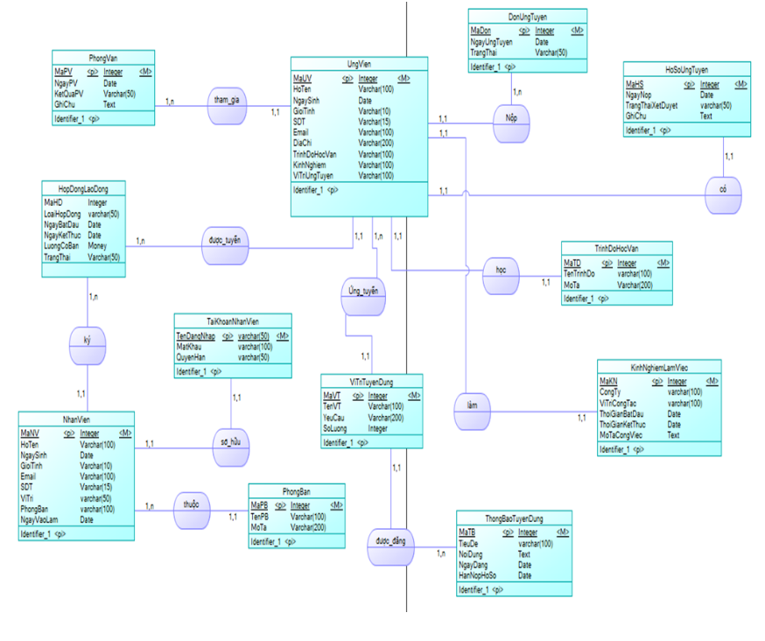

Các Loại Thực Thể
1. Thực thể CongTy (Công ty)
Đại diện cho các công ty có nhu cầu tuyển dụng trên hệ thống. Mỗi công ty có mã định danh riêng, cùng với các thông tin như tên công ty, địa chỉ, số điện thoại, email và website. Một công ty có thể tổ chức nhiều đợt tuyển dụng khác nhau.
2. Thực thể TrinhDoHocVan (Trình độ học vấn)
Lưu trữ thông tin về trình độ học vấn của ứng viên. Mỗi trình độ có mã riêng, tên trình độ và mô tả chi tiết. Mỗi ứng viên chỉ có một trình độ học vấn cụ thể và liên kết đến thực thể này.
3. Thực thể UngVien (Ứng viên)
Chứa thông tin cá nhân của các ứng viên như họ tên, ngày sinh, giới tính, địa chỉ, số điện thoại, email, trình độ học vấn, kinh nghiệm làm việc, kỹ năng, trạng thái và vị trí muốn ứng tuyển. Mỗi ứng viên có thể nộp nhiều hồ sơ ứng tuyển, có thể được mời phỏng vấn nhiều lần, và có thể ký kết một hoặc nhiều hợp đồng lao động nếu trúng tuyển. Ứng viên có thể sở hữu nhiều kỹ năng, được lưu trữ qua mối quan hệ với bảng trung gian UngVien_KyNang.
4. Thực thể DotTuyenDung (Đợt tuyển dụng)
Lưu thông tin về các đợt tuyển dụng của công ty, bao gồm mã đợt, ngày tuyển và trạng thái. Mỗi đợt tuyển dụng thuộc một công ty và có thể bao gồm nhiều vị trí tuyển dụng khác nhau.
5. Thực thể ViTriTuyenDung (Vị trí tuyển dụng)
Chứa thông tin chi tiết về vị trí công việc cần tuyển như mã vị trí, tên vị trí, yêu cầu, số lượng, mô tả công việc, thời gian nộp hồ sơ. Mỗi vị trí thuộc một đợt tuyển dụng cụ thể và có thể nhận được nhiều hồ sơ ứng tuyển từ các ứng viên.
6. Thực thể HoSoUngTuyen (Hồ sơ ứng tuyển)
Ghi nhận thông tin ứng tuyển của các ứng viên vào các vị trí tuyển dụng, bao gồm ngày nộp hồ sơ, trạng thái xét duyệt và ghi chú. Mỗi ứng viên có thể có nhiều hồ sơ, mỗi hồ sơ thuộc về một vị trí cụ thể. Một hồ sơ có thể trải qua nhiều vòng phỏng vấn và có thể có lịch sử xử lý riêng.
7. Thực thể PhongVan (Phỏng vấn)
Lưu thông tin các buổi phỏng vấn giữa nhân viên tuyển dụng và ứng viên, gồm mã phỏng vấn, ngày phỏng vấn, kết quả và ghi chú. Mỗi hồ sơ ứng tuyển có thể được phỏng vấn bởi một hoặc nhiều nhân viên trong nhiều vòng khác nhau.
8. Thực thể HopDongLaoDong (Hợp đồng lao động)
Chứa thông tin về hợp đồng được ký kết giữa ứng viên và công ty, bao gồm loại hợp đồng, ngày ký, thời hạn, mức lương và trạng thái hợp đồng. Một ứng viên có thể ký nhiều hợp đồng với các công ty khác nhau.
9. Thực thể NhanVien (Nhân viên)
Đại diện cho nhân sự làm việc trong công ty, có thông tin như họ tên, ngày sinh, email, số điện thoại, phòng ban và ngày vào làm. Mỗi nhân viên có thể thực hiện phỏng vấn ứng viên và được cấp tài khoản để sử dụng hệ thống.
10. Thực thể TaiKhoanNhanVien (Tài khoản)
Quản lý thông tin đăng nhập hệ thống cho nhân viên, gồm tên đăng nhập, mật khẩu và quyền hạn. Mỗi nhân viên chỉ sở hữu một tài khoản duy nhất.
11. Thực thể PhongBan (Phòng ban)
Lưu danh sách các phòng ban trong công ty, với mã phòng ban, tên và mô tả. Nhân viên làm việc tại một phòng ban cụ thể.
12. Thực thể ThongBaoTuyenDung (Thông báo tuyển dụng)
Chứa các thông tin đăng tuyển cho vị trí tuyển dụng, bao gồm tiêu đề, nội dung, ngày đăng và hạn nộp hồ sơ. Mỗi vị trí có thể được liên kết với một hoặc nhiều thông báo tuyển dụng.
13. Thực thể KinhNghiemLamViec (Kinh nghiệm làm việc)
Ghi nhận thông tin quá khứ làm việc của ứng viên tại các công ty trước đây, bao gồm tên công ty, vị trí công tác, thời gian bắt đầu - kết thúc và mô tả công việc. Mỗi ứng viên có thể có nhiều kinh nghiệm làm việc.
14. Thực thể KyNang (Kỹ năng)
Danh mục các kỹ năng có thể có trong hệ thống. Mỗi kỹ năng có mã và tên kỹ năng cụ thể. Một kỹ năng có thể được nhiều ứng viên sở hữu.
15. Thực thể UngVien_KyNang (Bảng trung gian kỹ năng - ứng viên)
Lưu mối liên hệ nhiều-nhiều giữa ứng viên và kỹ năng. Mỗi dòng thể hiện một ứng viên có một kỹ năng cụ thể.
16. Thực thể LichSuXuLyHoSo (Lịch sử xử lý hồ sơ)
Ghi lại quá trình xử lý hồ sơ theo thời gian, bao gồm thông tin người xử lý, thời gian, trạng thái xử lý và ghi chú đi kèm. Mỗi hồ sơ có thể trải qua nhiều lần xử lý.

Các Mối Quan Hệ Giữa Các Thực Thể
Mô tả quan hệ | Quan hệ giữa các thực thể
Một công ty có thể tổ chức nhiều đợt tuyển dụng | CongTy – DotTuyenDung
Mỗi đợt tuyển dụng có thể bao gồm nhiều vị trí tuyển dụng | DotTuyenDung – ViTriTuyenDung
Mỗi vị trí tuyển dụng có thể nhận nhiều hồ sơ ứng tuyển từ ứng viên | ViTriTuyenDung – HoSoUngTuyen
Mỗi ứng viên có thể nộp nhiều hồ sơ cho các vị trí khác nhau | UngVien – HoSoUngTuyen
Một hồ sơ có thể được mời phỏng vấn nhiều lần | HoSoUngTuyen – PhongVan
Nhân viên thực hiện phỏng vấn ứng viên thông qua các lịch phỏng vấn | NhanVien – PhongVan
Ứng viên trúng tuyển có thể ký một hoặc nhiều hợp đồng lao động | UngVien – HopDongLaoDong
Một công ty có thể ký hợp đồng với nhiều ứng viên đã trúng tuyển | CongTy – HopDongLaoDong
Mỗi nhân viên có một tài khoản để đăng nhập hệ thống | NhanVien – TaiKhoanNhanVien
Mỗi nhân viên làm việc tại một phòng ban cụ thể | NhanVien – PhongBan
Một hồ sơ có thể được xử lý nhiều lần và ghi nhận lịch sử theo từng thời điểm | HoSoUngTuyen – LichSuXuLyHoSo
Mỗi ứng viên có thể sở hữu nhiều kỹ năng, và kỹ năng có thể thuộc nhiều ứng viên | UngVien – KyNang (qua bảng UngVien_KyNang)

3.2 Mô Hình RD
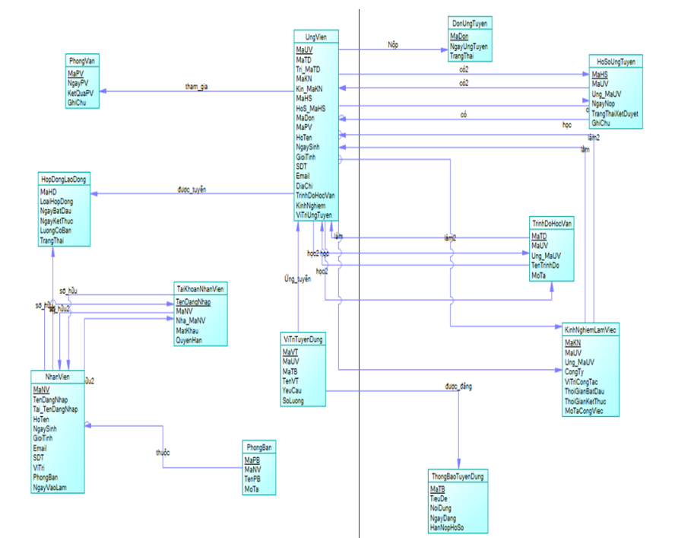

SƠ ĐỒ LỚP (CLASS DIAGRAM)
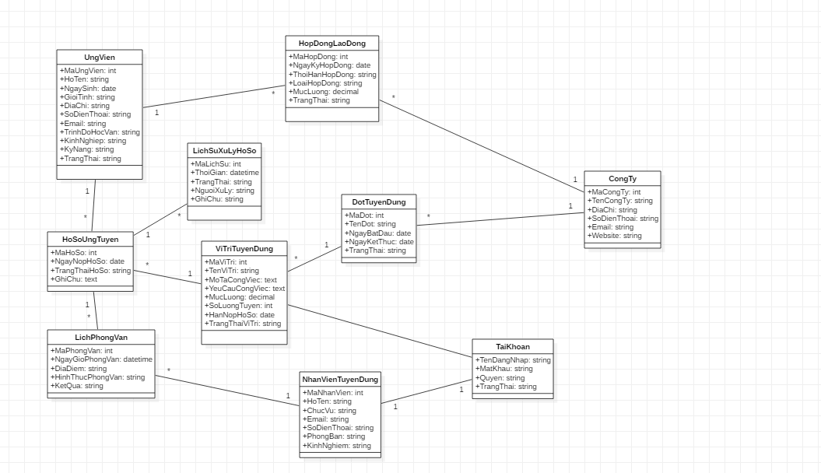
Hình 3.3 Sơ đồ lớp

SƠ ĐỒ USE CASE

Các Use Case được thiết kế cho hệ thống

1/ UseCase tổng quát
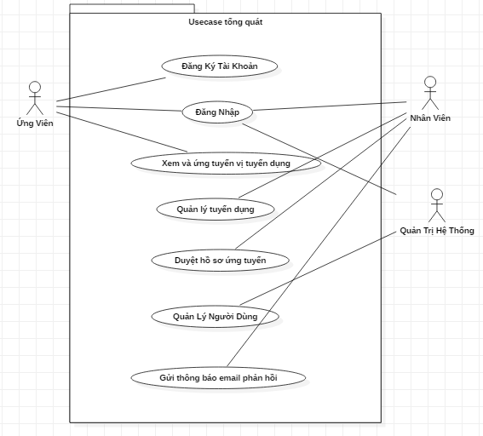

Hình 3.3 Sơ đồ Usecase tổng quát

2/ UseCase Phân rã cấp 1
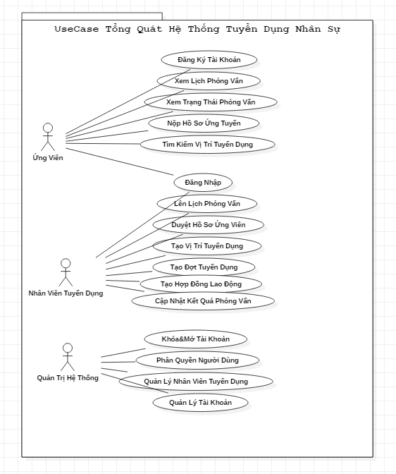

Hình 3.4 Sơ đồ Usecase phân rã

3/ Usecase cấp 2- Phân rã quản trị hệ thống
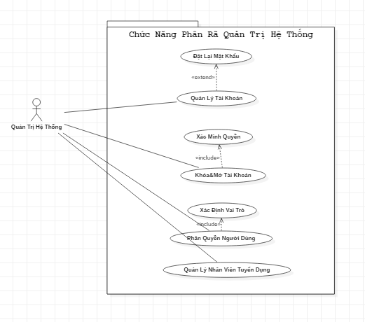

Hình 3.5 UseCase phân rã quản trị hệ thống

4 / Usecase cấp 2 -Phân rã nhân viên tuyển dụng và ứng viên
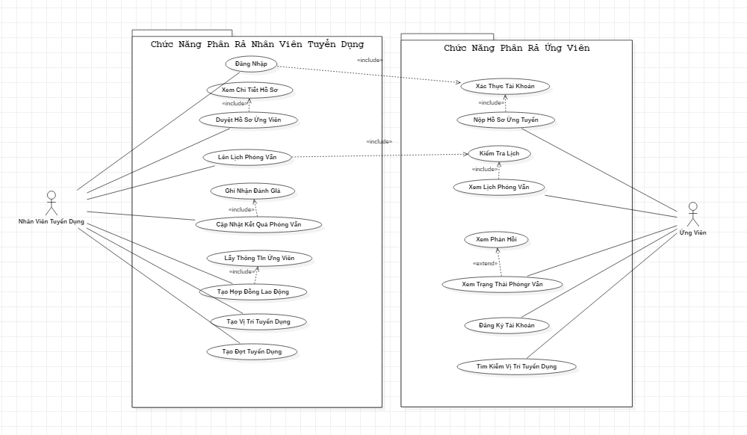

Hình 3.6 Use Case phân rã nhân viên tuyển dụng và ứng viên

Đặc tả Use Case
Các đặc tả Use Case mô tả chi tiết cho các chức năng chính của hệ thống:
1. Thực thể: CongTy
Thuộc tính | Kiểu dữ liệu | Ràng buộc | Mô tả
MaCongTy | INT | PRIMARY KEY | Mã định danh duy nhất cho công ty
TenCongTy | NVARCHAR(100) | NOT NULL | Tên công ty
DiaChi | NVARCHAR(255) | NULLABLE | Địa chỉ công ty
SoDienThoai | VARCHAR(15) | NULLABLE | Số điện thoại liên hệ
Email | VARCHAR(100) | NULLABLE | Email công ty
Website | VARCHAR(100) | NULLABLE | Trang web chính thức của công ty
- Thực thể: TrinhDo
Thuộc tính | Kiểu dữ liệu | Ràng buộc | Mô tả
MaTrinhDo | INT | PRIMARY KEY | Mã định danh trình độ học vấn
TenTrinhDo | NVARCHAR(100) | NOT NULL | Tên trình độ học vấn
- Thực thể: UngVien
Thuộc tính | Kiểu dữ liệu | Ràng buộc | Mô tả
MaUngVien | INT | PRIMARY KEY | Mã định danh của ứng viên
HoTen | NVARCHAR(100) | NOT NULL | Họ và tên ứng viên
NgaySinh | DATE | NOT NULL | Ngày sinh
GioiTinh | NVARCHAR(10) | NOT NULL | Giới tính
DiaChi | NVARCHAR(255) | NULLABLE | Địa chỉ liên hệ
SoDienThoai | VARCHAR(15) | NULLABLE | Số điện thoại
Email | VARCHAR(100) | NULLABLE | Địa chỉ email
KinhNghiem | NVARCHAR(MAX) | NULLABLE | Kinh nghiệm làm việc
TrangThai | NVARCHAR(50) | NOT NULL | Trạng thái ứng viên (Đang ứng tuyển / Đã trúng tuyển…)
MaTrinhDo | INT | FOREIGN KEY | Khóa ngoại liên kết trình độ học vấn
Thuộc tính | Kiểu dữ liệu | Ràng buộc | Mô tả
MaUngVien | INT | PRIMARY KEY | Mã định danh của ứng viên
- Thực thể: DotTuyenDung
Thuộc tính | Kiểu dữ liệu | Ràng buộc | Mô tả
MaDot | INT | PRIMARY KEY | Mã định danh của đợt tuyển dụng
TenDot | NVARCHAR(100) | NOT NULL | Tên đợt tuyển dụng
NgayBatDau | DATE | NOT NULL | Ngày bắt đầu tuyển dụng
NgayKetThuc | DATE | NOT NULL | Ngày kết thúc tuyển dụng
TrangThai | NVARCHAR(50) | NOT NULL | Trạng thái (Đang diễn ra, Đã kết thúc…)
MaCongTy | INT | FOREIGN KEY | Công ty tổ chức đợt tuyển dụng
- Thực thể: ViTriTuyenDung
Thuộc tính | Kiểu dữ liệu | Ràng buộc | Mô tả
MaViTri | INT | PRIMARY KEY | Mã định danh vị trí
TenViTri | NVARCHAR(100) | NOT NULL | Tên vị trí tuyển dụng
MoTaCongViec | NVARCHAR(MAX) | NULLABLE | Mô tả chi tiết công việc
YeuCauKyNang | NVARCHAR(MAX) | NULLABLE | Kỹ năng cần thiết
MucLuong | DECIMAL(18,2) | NULLABLE | Mức lương đề xuất
SoLuongTuyen | INT | NOT NULL | Số lượng cần tuyển
HanNop | DATE | NOT NULL | Hạn cuối nộp hồ sơ
TrangThai | NVARCHAR(50) | NOT NULL | Trạng thái tuyển dụng
MaDot | INT | FOREIGN KEY | Đợt tuyển dụng liên kết
- Thực thể: HoSoUngTuyen
Thuộc tính | Kiểu dữ liệu | Ràng buộc | Mô tả
MaHoSo | INT | PRIMARY KEY | Mã hồ sơ ứng tuyển
MaUngVien | INT | FOREIGN KEY | Ứng viên nộp hồ sơ
MaViTri | INT | FOREIGN KEY | Vị trí tuyển dụng
NgayNop | DATE | NOT NULL | Ngày nộp hồ sơ
TrangThaiHoSo | NVARCHAR(50) | NOT NULL | Trạng thái hồ sơ (Đang xử lý, Trúng tuyển...)
GhiChu | NVARCHAR(MAX) | NULLABLE | Ghi chú bổ sung
- Thực thể: LichPhongVan
Thuộc tính | Kiểu dữ liệu | Ràng buộc | Mô tả
MaPhongVan | INT | PRIMARY KEY | Mã định danh lịch phỏng vấn
MaHoSo | INT | FOREIGN KEY | Hồ sơ được phỏng vấn
MaNhanVien | INT | FOREIGN KEY | Nhân viên thực hiện phỏng vấn
NgayGio | DATETIME | NOT NULL | Thời gian phỏng vấn
DiaDiem | NVARCHAR(255) | NULLABLE | Địa điểm phỏng vấn
HinhThuc | NVARCHAR(50) | NOT NULL | Hình thức phỏng vấn (Trực tuyến, Trực tiếp…)
KetQua | NVARCHAR(100) | NULLABLE | Kết quả phỏng vấn (Đạt, Không đạt…)
VongPhongVan | INT | NOT NULL | Vòng phỏng vấn thứ mấy
- Thực thể: NhanVienTuyenDung
Thuộc tính | Kiểu dữ liệu | Ràng buộc | Mô tả
MaNhanVien | INT | PRIMARY KEY | Mã định danh nhân viên tuyển dụng
HoTen | NVARCHAR(100) | NOT NULL | Họ tên nhân viên
ChucVu | NVARCHAR(100) | NULLABLE | Chức vụ của nhân viên
Email | VARCHAR(100) | NOT NULL | Email liên hệ
SoDienThoai | VARCHAR(15) | NULLABLE | Số điện thoại
PhongBan | NVARCHAR(100) | NULLABLE | Phòng ban làm việc
KinhNghiem | NVARCHAR(MAX) | NULLABLE | Kinh nghiệm tuyển dụng
- Thực thể: HopDongLaoDong
Thuộc tính | Kiểu dữ liệu | Ràng buộc | Mô tả
MaHopDong | INT | PRIMARY KEY | Mã hợp đồng lao động
MaUngVien | INT | FOREIGN KEY | Ứng viên ký hợp đồng
MaCongTy | INT | FOREIGN KEY | Công ty ký hợp đồng với ứng viên
NgayKy | DATE | NOT NULL | Ngày ký hợp đồng
ThoiHan | NVARCHAR(100) | NOT NULL | Thời hạn hợp đồng (6 tháng, 1 năm…)
LoaiHopDong | NVARCHAR(100) | NOT NULL | Loại hợp đồng (Thử việc, Chính thức…)
MucLuong | DECIMAL(18,2) | NOT NULL | Mức lương trong hợp đồng
TrangThai | NVARCHAR(50) | NOT NULL | Trạng thái hợp đồng (Hiệu lực, Hết hạn…)
- Thực thể: TaiKhoan
Thuộc tính | Kiểu dữ liệu | Ràng buộc | Mô tả
TenDangNhap | VARCHAR(50) | PRIMARY KEY | Tên đăng nhập hệ thống
MatKhau | VARCHAR(255) | NOT NULL | Mật khẩu đã được mã hóa
MaNhanVien | INT | FOREIGN KEY | Nhân viên sở hữu tài khoản
QuyenTruyCap | NVARCHAR(50) | NOT NULL | Quyền truy cập (Admin, HR, …)
TrangThaiTaiKhoan | NVARCHAR(50) | NOT NULL | Trạng thái tài khoản (Hoạt động, Vô hiệu hóa…)
- Thực thể: LichSuXuLyHoSo
Thuộc tính | Kiểu dữ liệu | Ràng buộc | Mô tả
MaLichSu | INT | PRIMARY KEY | Mã lịch sử xử lý
MaHoSo | INT | FOREIGN KEY | Hồ sơ được xử lý
ThoiGian | DATETIME | NOT NULL | Thời gian xử lý
TrangThai | NVARCHAR(100) | NOT NULL | Trạng thái sau khi xử lý (Đã liên hệ, Đã từ chối…)
NguoiXuLy | NVARCHAR(100) | NOT NULL | Người xử lý hồ sơ
GhiChu | NVARCHAR(MAX) | NULLABLE | Ghi chú thêm về xử lý
- Thực thể: KyNang
Thuộc tính | Kiểu dữ liệu | Ràng buộc | Mô tả
MaKyNang | INT | PRIMARY KEY | Mã định danh kỹ năng
TenKyNang | NVARCHAR(100) | NOT NULL | Tên kỹ năng (Ví dụ: Java, SQL…)

13. Thực thể UngVien_KyNang

Thuộc tính | Kiểu dữ liệu | Ràng buộc | Mô tả
MaUngVien | INT | PRIMARY KEY, FOREIGN KEY | Ứng viên sở hữu kỹ năng
MaKyNang | INT | PRIMARY KEY, FOREIGN KEY | Kỹ năng thuộc về ứng viên
MucDoThanhThao | NVARCHAR(100) | NULLABLE | Mức độ thành thạo kỹ năng (Cơ bản, Trung bình…)

BIỂU ĐỒ TUẦN TỰ (SEQUENCE DIAGRAM)
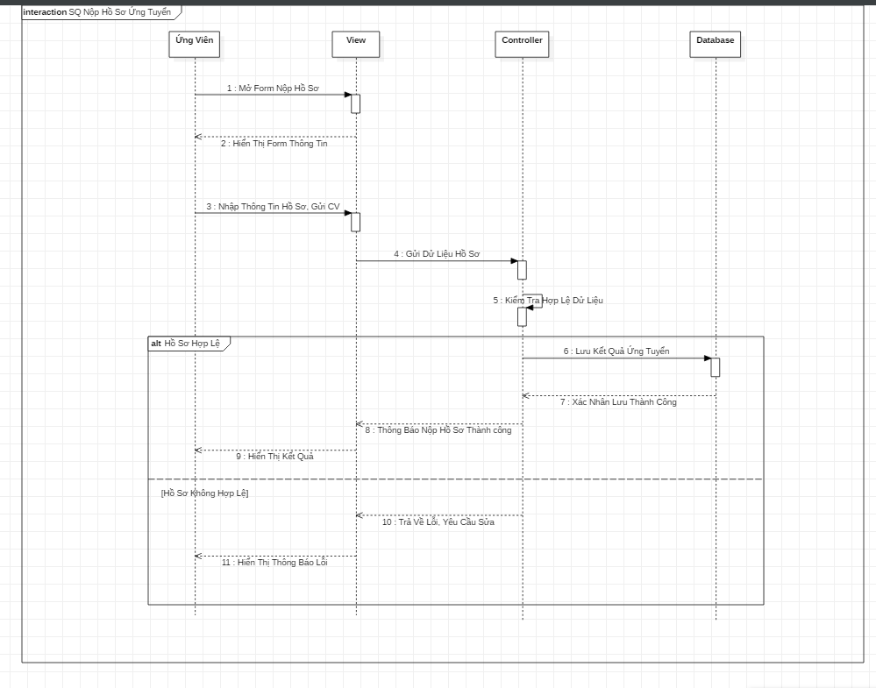

Hình 3.10 Biểu đồ tuần tự Chức Năng Nộp Hồ Sơ Ứng Tuyển
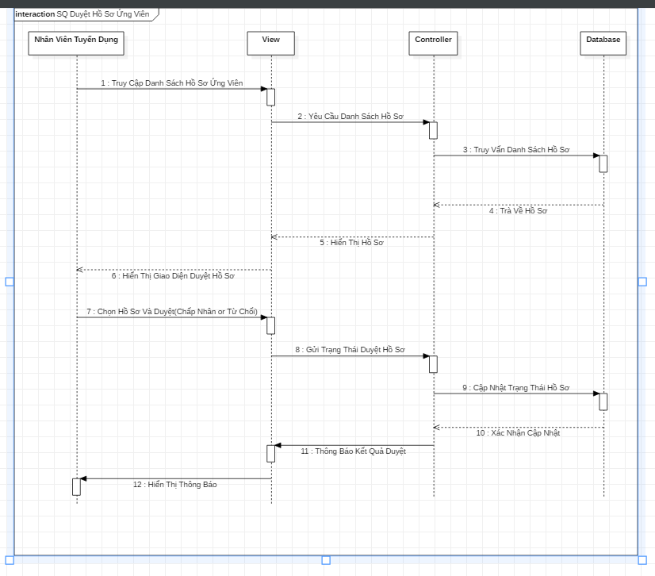
Hình 3.10 Biểu đồ tuần tự Chức Năng Duyệt Hồ Sơ Ứng Viên

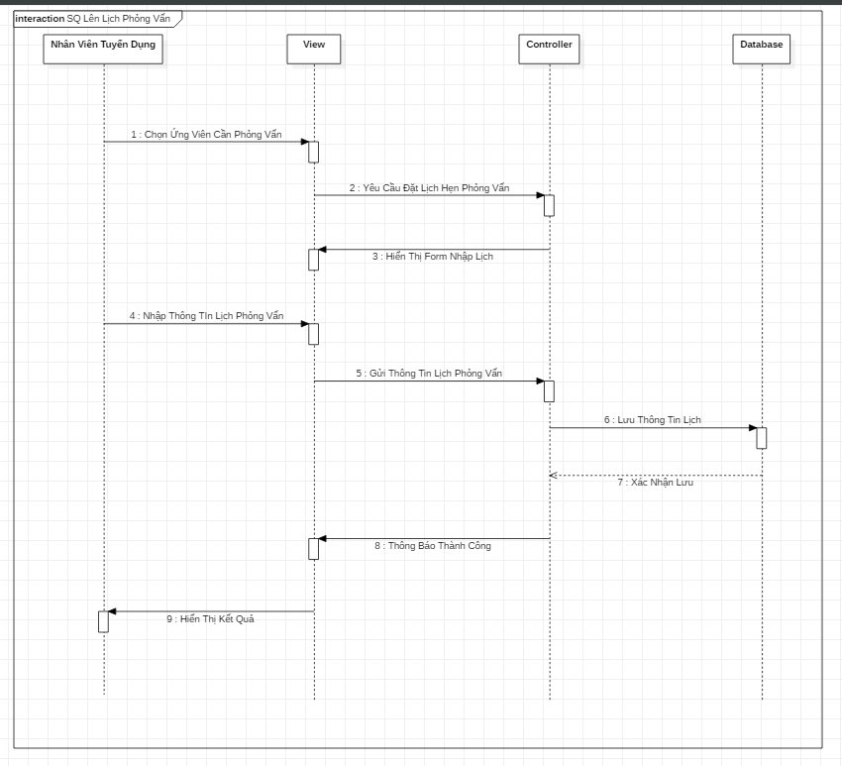
Hình 3.10 Biểu đồ tuần tự Chức Năng Lên Lịch Phỏng Vấn
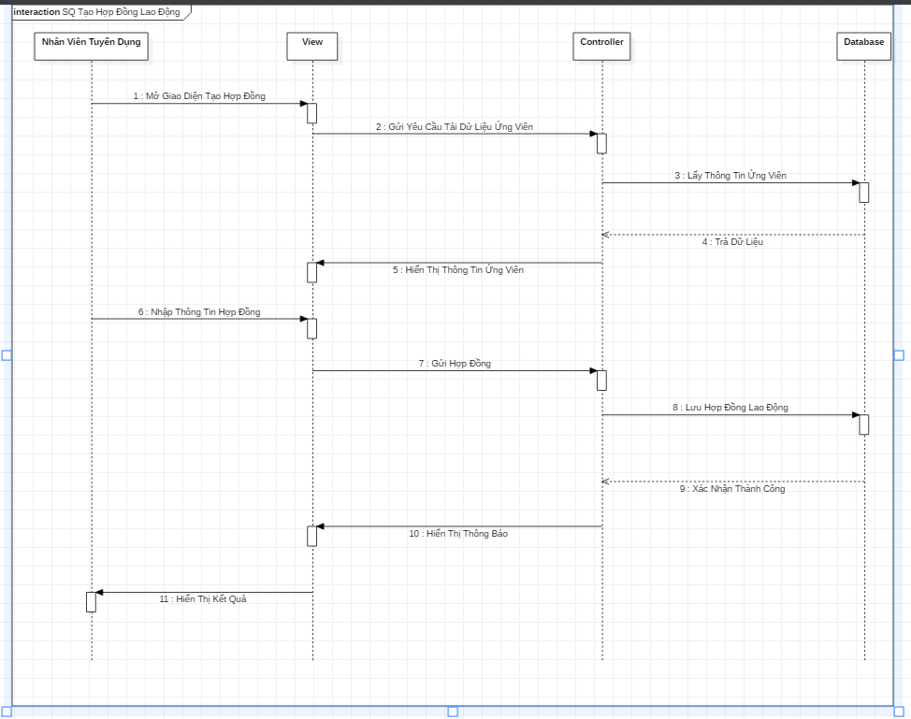
Hình 3.11 Biểu đồ tuần tự Chức Năng Tạo Hợp Đồng Lao Động

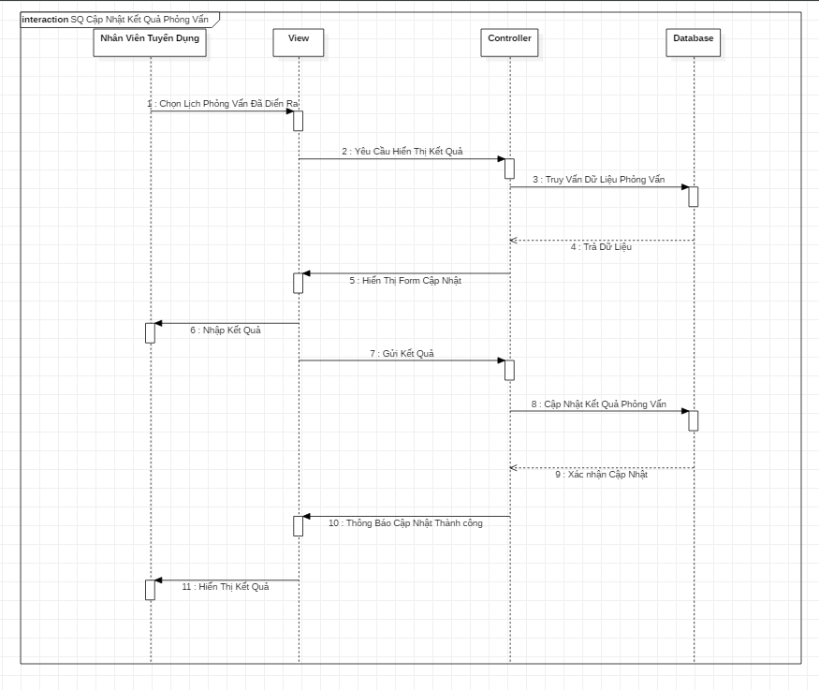
Hình 3.10 Biểu đồ tuần tự Chức Năng Cập Nhật Kết Quả Phỏng Vấn
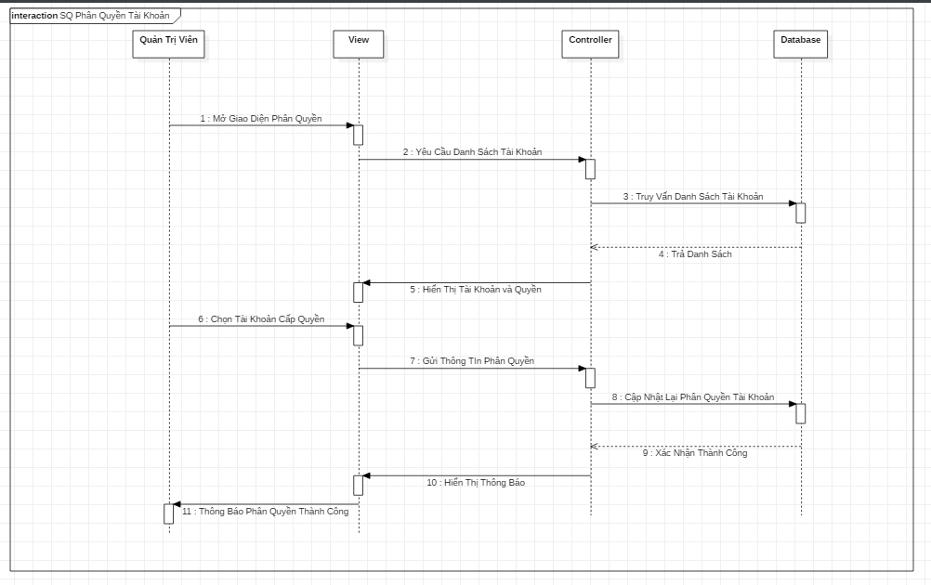
Hình 3.10 Biểu đồ tuần tự Chức Năng Phân Quyền Tài Khoản

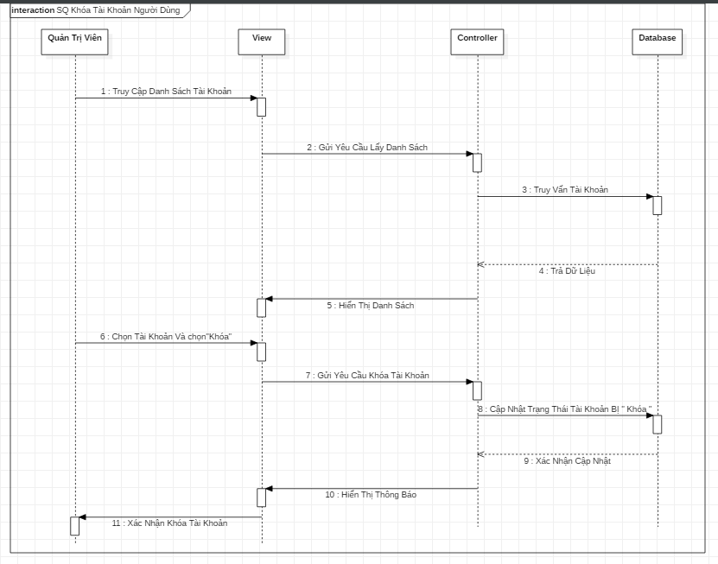
Hình 3.10 Biểu đồ tuần tự Chức Năng Khóa Tài Khoản Người Dùng
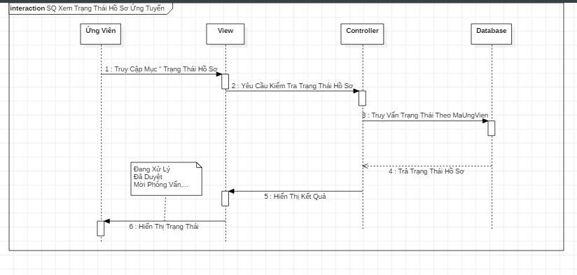
Hình 3.10 Biểu đồ tuần tự Chức Năng Xem Trạng Thái Hồ Sơ Ứng Tuyển

CHƯƠNG 4 KẾT QUẢ THỰC NGHIỆM

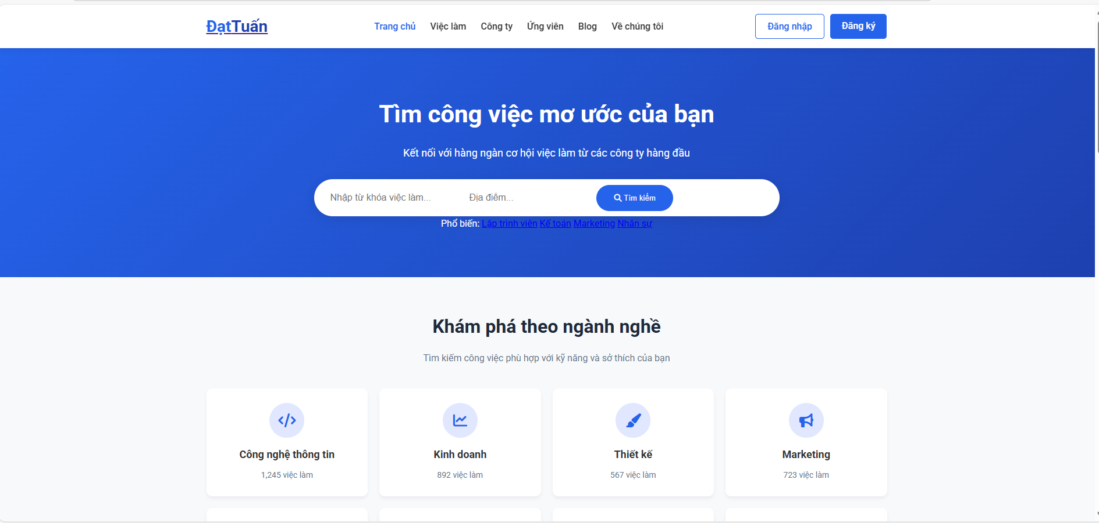
Hình 4.2.1 Giao diện trang chủ

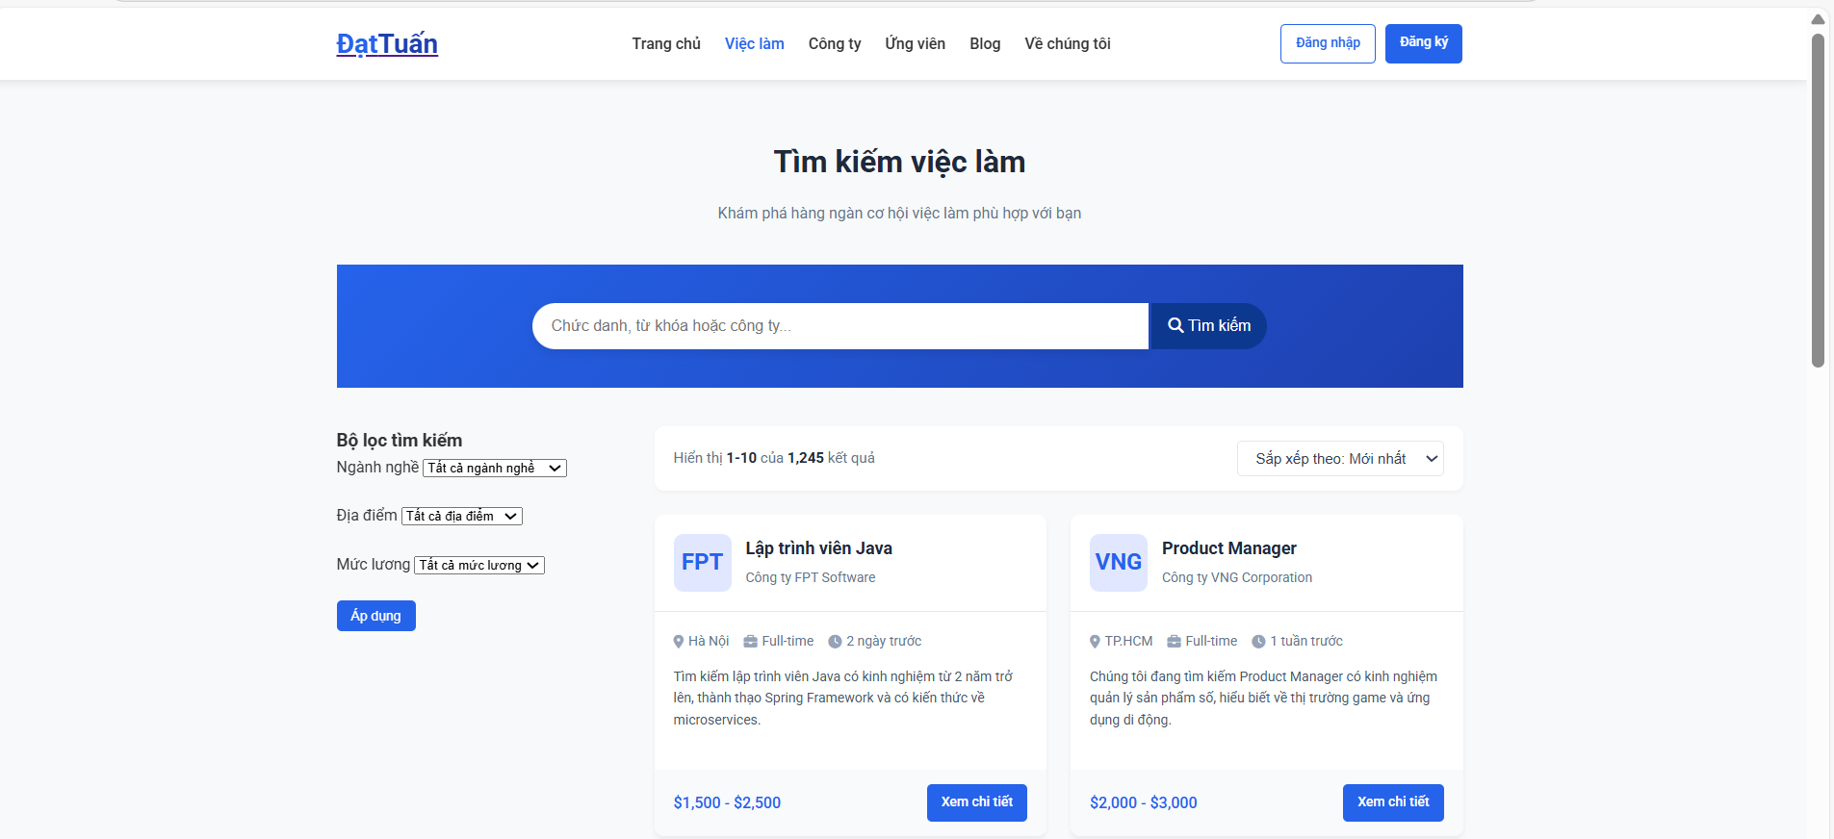
Hình 4.2.2 Giao diện trang việc làm

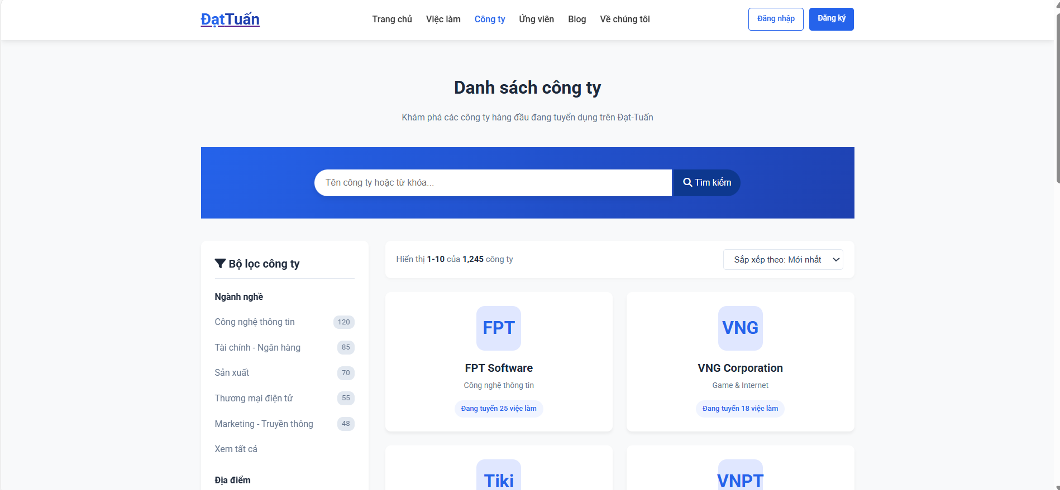

Hình 4.2.3 Giao diện trang danh sách công ty

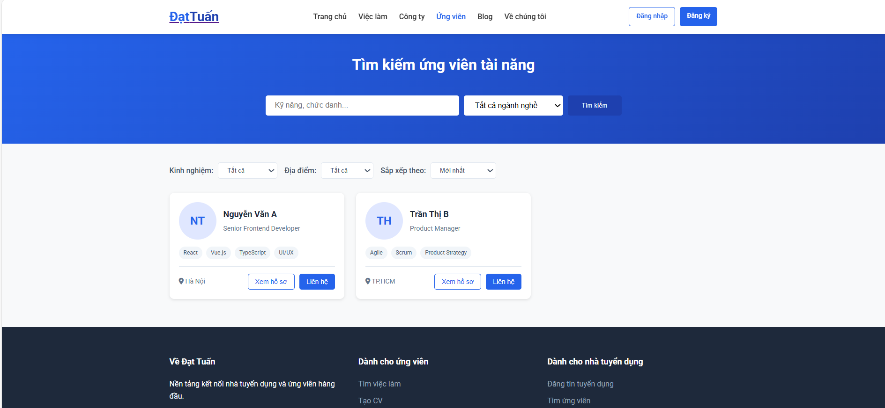

Hình 4.2.4 Giao diện trang ứng viên

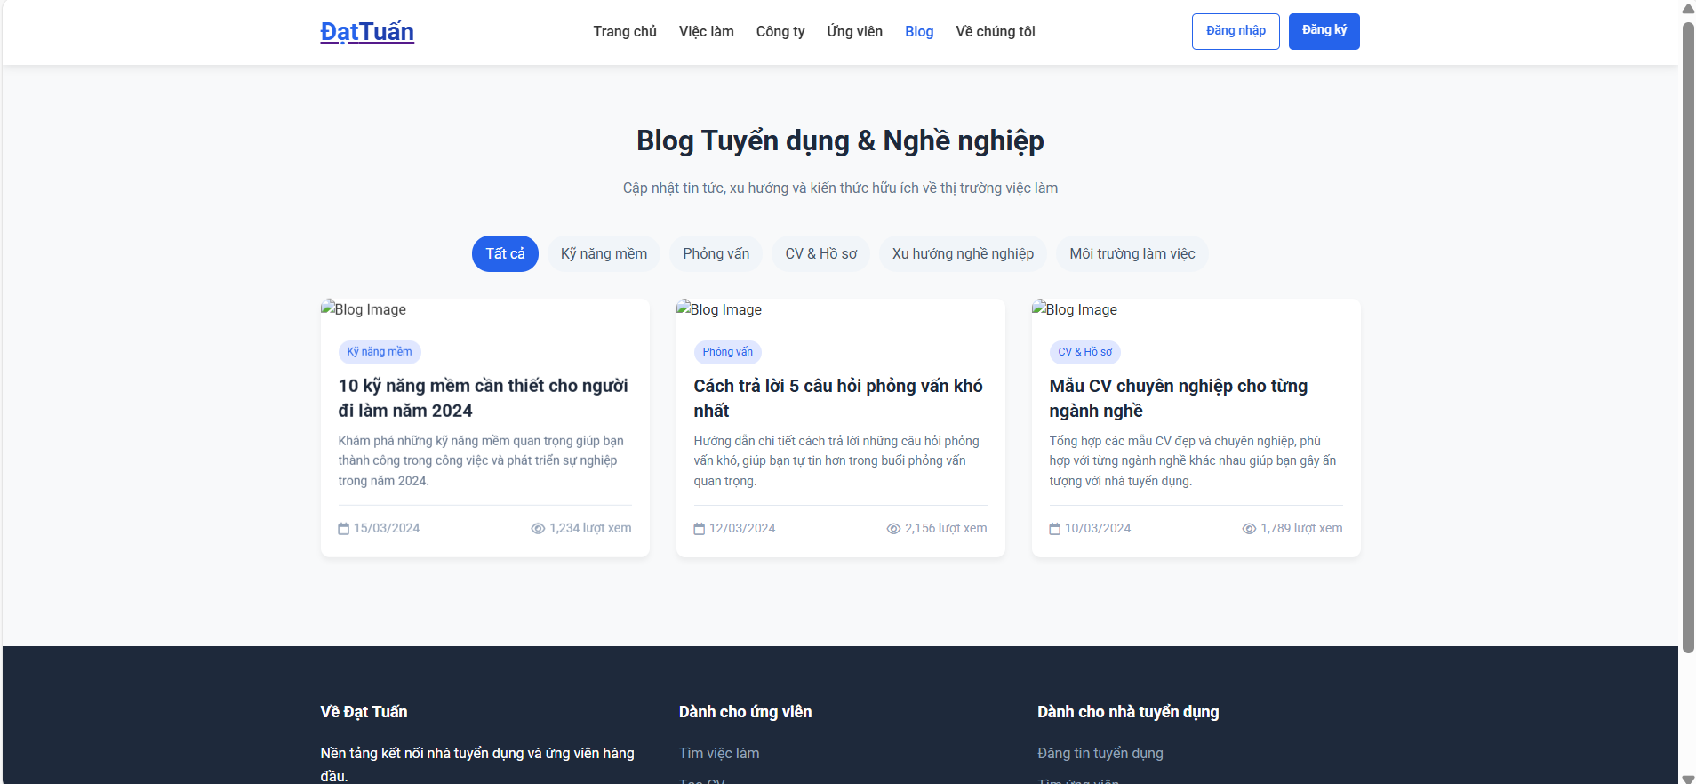

Hình 4.2.5 Giao diện trang blog

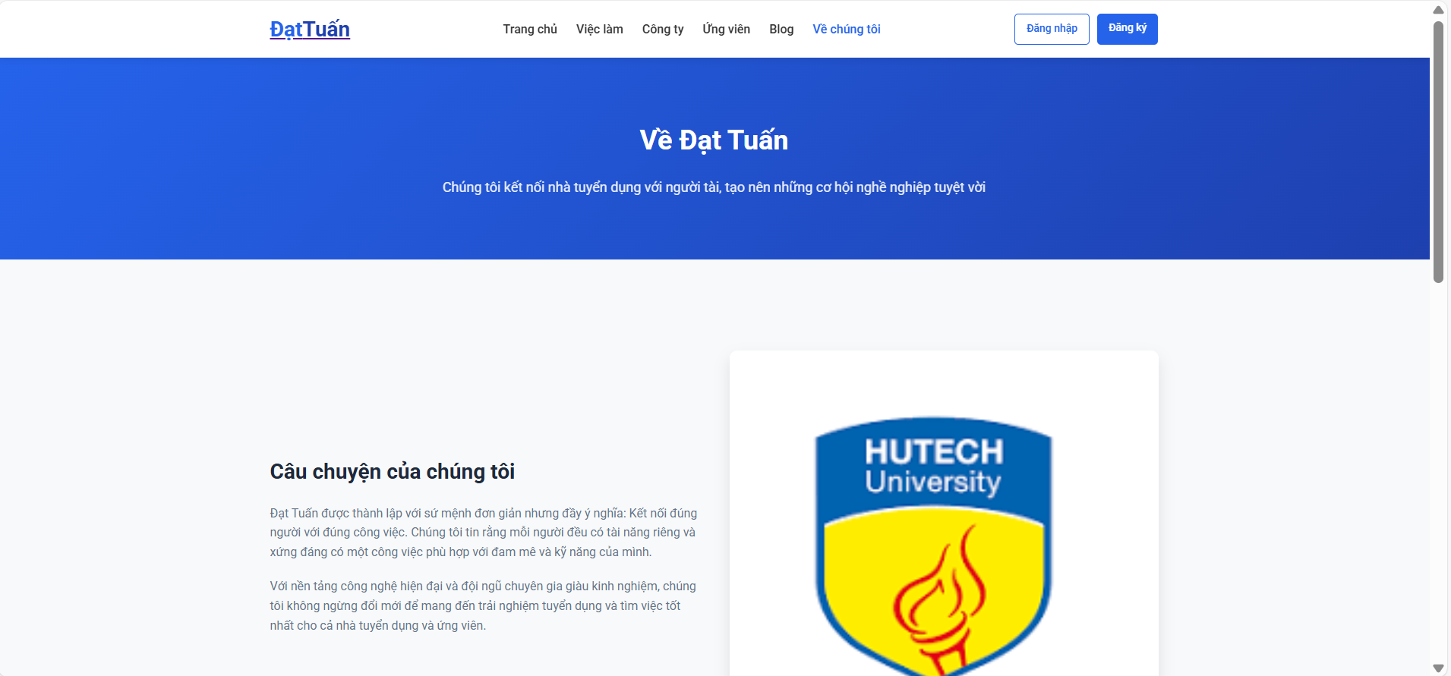

Hình 4.2.6 Giao diện trang về chúng tôi

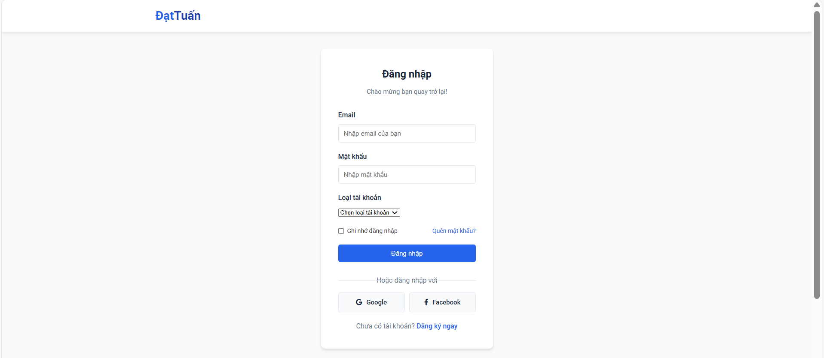

Hình 4.2.7 Giao diện đăng nhập trang web

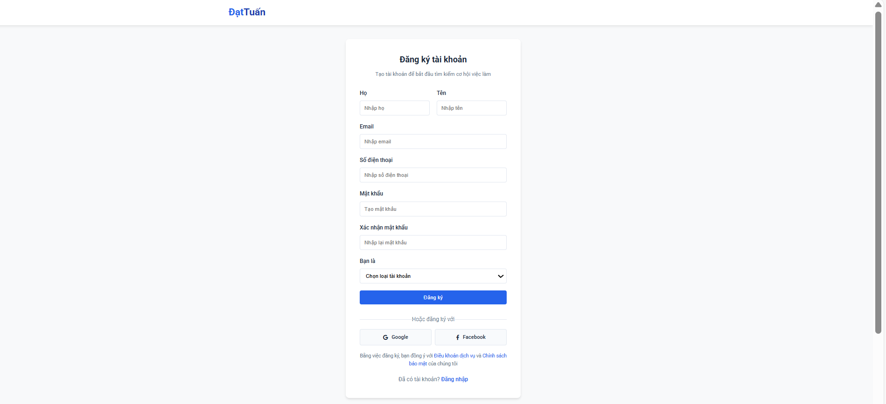

Hình 4.2.8 Giao diện đăng ký trang web

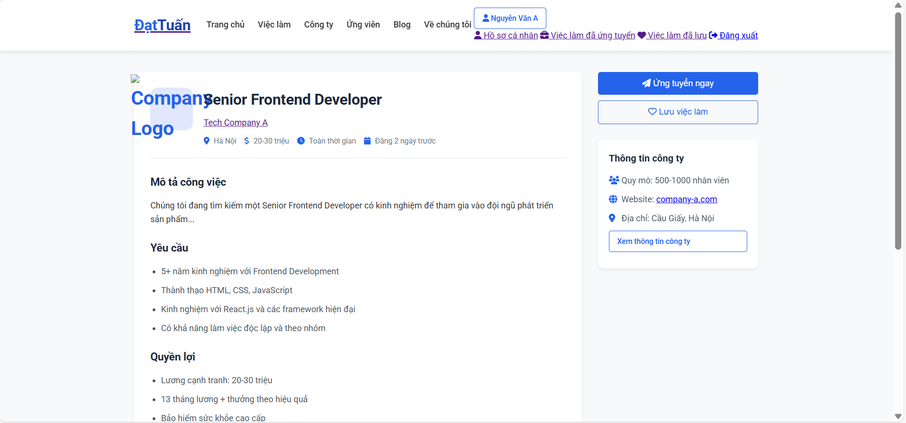

Hình 4.2.9 Giao diện chi tiết việc làm

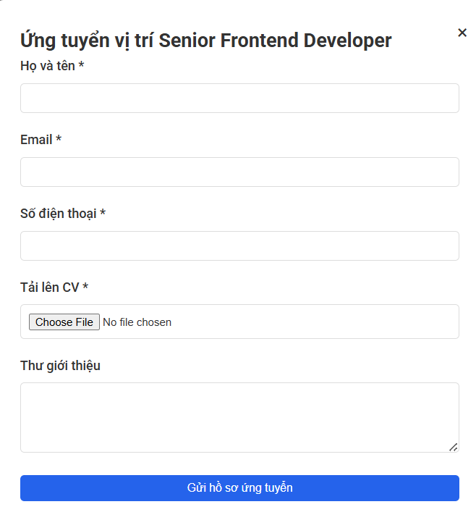
Hình 4.2.10 Giao diện ứng tuyển việc làm

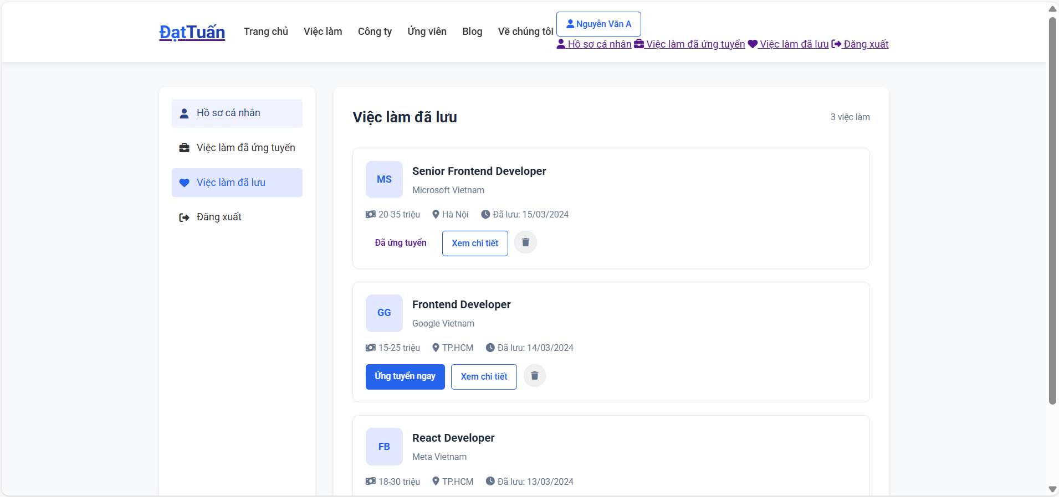

Hình 4.2.11 Giao diện việc làm đã lưu

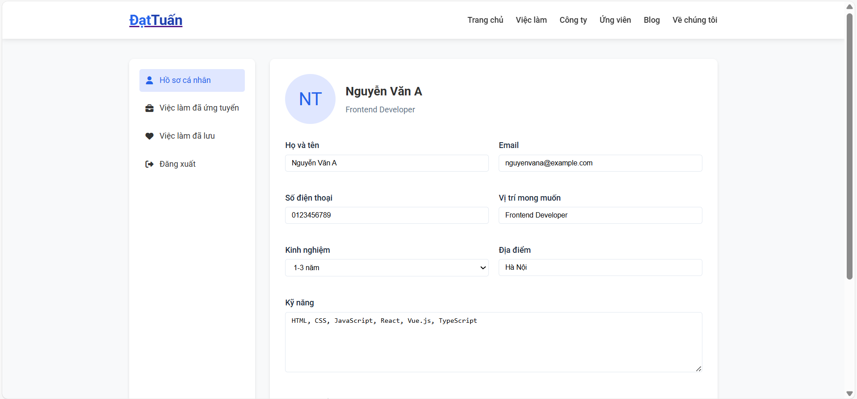
Hình 4.2.12 Giao diện hồ sơ cá nhân

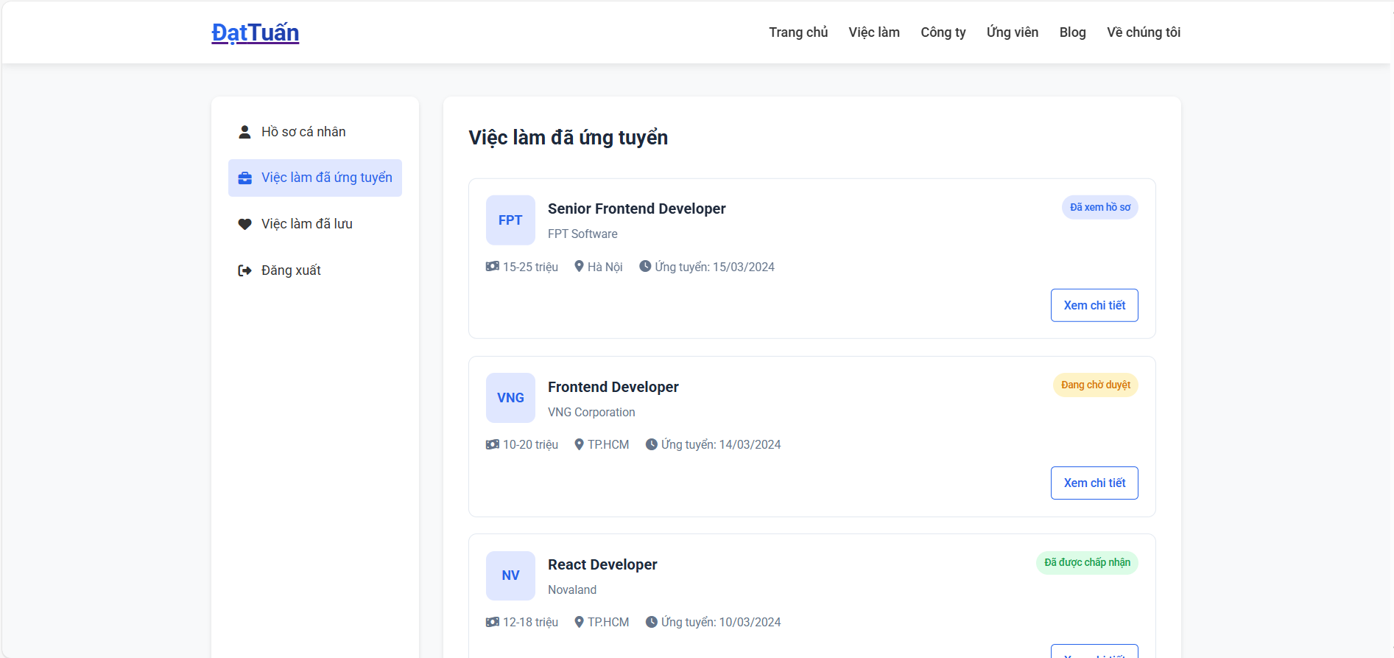
Hình 4.2.13 Giao diện việc làm đã ứng tuyển

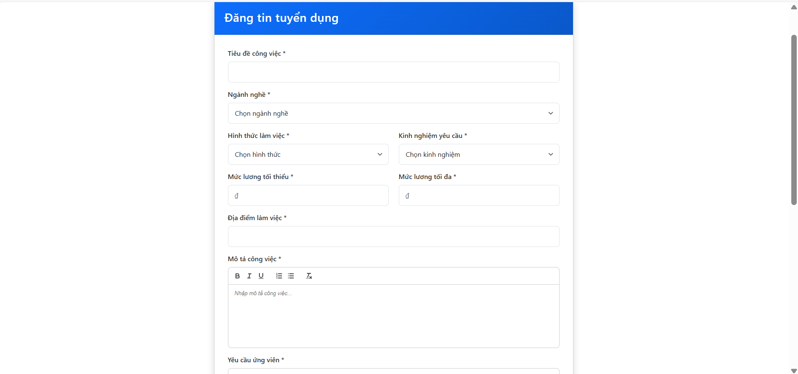

Hình 4.2.14 Giao diện đăng tin tuyển dụng

CHƯƠNG 5 KẾT LUẬN VÀ KIẾN NGHỊ

KẾT LUẬN CHUNG
Thông qua quá trình nghiên cứu và triển khai đề tài, nhóm đã nắm vững được quy trình vận hành của một hệ thống quản lý xử lý hồ sơ tuyển dụng nhân sự hiện đại. Đồng thời, nhóm đã áp dụng và phát triển kỹ năng sử dụng các công cụ hỗ trợ thiết kế và xây dựng phần mềm như StarUML để phân tích, thiết kế hệ thống theo mô hình hướng đối tượng; Figma để thiết kế giao diện người dùng; và SQL Server để xây dựng cơ sở dữ liệu ổn định, hiệu quả.
Trong bối cảnh thị trường lao động ngày càng cạnh tranh và nhu cầu xử lý hồ sơ tuyển dụng nhân sự chất lượng cao ngày một tăng, việc xây dựng hệ thống quản lý hồ sơ tuyển dụng nhân sự tự động và chuyên nghiệp là hết sức cần thiết. Hệ thống được phát triển nhằm tối ưu hóa quy trình tuyển dụng từ việc đăng tuyển, nhận hồ sơ, lọc hồ sơ, tổ chức phỏng vấn đến quyết định tuyển dụng và quản lý ứng viên.
Giao diện thân thiện, dễ sử dụng giúp bộ phận nhân sự thao tác nhanh chóng, giảm thiểu sai sót trong quá trình tuyển chọn. Cơ sở dữ liệu được thiết kế khoa học, đảm bảo lưu trữ tập trung và bảo mật thông tin ứng viên. Các module được xây dựng theo mô hình API RESTful giúp hệ thống dễ dàng mở rộng, tích hợp với các công cụ khác hoặc nền tảng bên ngoài.
Việc triển khai đề tài giúp nhóm hiểu sâu hơn về quy trình phát triển phần mềm quản lý tuyển dụng, từ khâu phân tích yêu cầu, thiết kế kiến trúc hệ thống đến lập trình và thử nghiệm. Đây là nền tảng quan trọng giúp nâng cao hiệu quả công tác tuyển dụng, góp phần xây dựng nguồn nhân lực chất lượng cho doanh nghiệp.

Kết quả đạt được
Tổng quan: Hệ thống quản lý xử lý hồ sơ tuyển dụng nhân sự được phát triển nhằm số hóa và tối ưu hóa quy trình tuyển dụng, lưu trữ và quản lý hồ sơ ứng viên một cách tập trung và có hệ thống.
Quản lý tuyển dụng: Cho phép đăng tin tuyển dụng, nhận và lưu trữ hồ sơ ứng viên với đầy đủ thông tin cá nhân, kinh nghiệm, kỹ năng.
Lọc và đánh giá hồ sơ: Hệ thống hỗ trợ lọc hồ sơ theo tiêu chí và phân loại ứng viên phù hợp cho từng vị trí tuyển dụng.
Quản lý phỏng vấn: Tổ chức lịch phỏng vấn, ghi nhận kết quả và đánh giá từ bộ phận tuyển dụng.
Quản lý tuyển dụng: Theo dõi tiến trình tuyển dụng, quyết định nhận hoặc từ chối ứng viên, lưu trữ thông tin lịch sử ứng tuyển.
Phân quyền truy cập: Quản lý vai trò người dùng như nhân viên tuyển dụng, quản lý phòng nhân sự để đảm bảo bảo mật thông tin.
Báo cáo – thống kê: Cung cấp báo cáo tổng hợp về số lượng ứng viên, tỷ lệ tuyển dụng thành công, thời gian tuyển dụng, giúp ban lãnh đạo theo dõi hiệu quả.
API: Xây dựng hệ thống theo kiến trúc API RESTful giúp mở rộng và tích hợp với các phần mềm quản lý nhân sự hoặc hệ thống khác trong doanh nghiệp.
Triển khai thực tế: Hệ thống được triển khai thử nghiệm trên môi trường thực tế, đảm bảo khả năng truy cập và hiệu suất ổn định.
Cơ sở dữ liệu: Cơ sở dữ liệu xây dựng trên nền tảng SQL Server, được tổ chức và tối ưu hóa để quản lý dữ liệu hiệu quả và an toàn.

Kết quả chưa đạt được
Do giới hạn về thời gian và nguồn lực, hệ thống hiện vẫn còn một số điểm hạn chế như:
Chưa tích hợp các chức năng tự động hóa nâng cao
Hệ thống đánh giá tự động hồ sơ dựa trên AI hoặc machine learning.
Tích hợp chatbot hỗ trợ ứng viên trong quá trình nộp hồ sơ.
Hệ thống lên lịch phỏng vấn tự động dựa trên lịch làm việc của nhà tuyển dụng và ứng viên.
Dữ liệu thử nghiệm chủ yếu là dữ liệu giả lập, chưa thu thập được dữ liệu thực tế từ các doanh nghiệp tuyển dụng.
Chưa phát triển phiên bản ứng dụng mobile cho người dùng truy cập linh hoạt trên thiết bị di động.
Chưa kết nối trực tiếp với các nền tảng việc làm hoặc mạng xã hội để đồng bộ tin tuyển dụng và hồ sơ ứng viên.

HƯỚNG PHÁT TRIỂN
Dựa trên kết quả hiện tại và những hạn chế đã nhận diện, hệ thống Quản lý Hồ Sơ Tuyển dụng Nhân sự có nhiều hướng phát triển để đáp ứng tốt hơn nhu cầu thực tế cũng như tận dụng công nghệ mới nhằm nâng cao hiệu quả quản lý và trải nghiệm người dùng. Cụ thể:

Tích hợp trí tuệ nhân tạo (AI) và Machine Learning:
Áp dụng AI để tự động phân tích và đánh giá hồ sơ ứng viên dựa trên các tiêu chí như kỹ năng, kinh nghiệm, và phù hợp với vị trí tuyển dụng. Machine Learning sẽ giúp hệ thống học hỏi từ các quyết định tuyển dụng trước đó để cải thiện độ chính xác trong lọc hồ sơ và dự đoán hiệu quả ứng viên.
Phát triển ứng dụng di động:
Xây dựng phiên bản ứng dụng dành cho thiết bị di động, giúp nhà tuyển dụng và ứng viên dễ dàng truy cập, quản lý và cập nhật thông tin mọi lúc mọi nơi, tăng tính linh hoạt và thuận tiện.
Tự động hóa quy trình phỏng vấn:
Phát triển module lập lịch phỏng vấn tự động dựa trên lịch trình của nhà tuyển dụng và ứng viên, kết hợp với các công cụ nhắc nhở để giảm thiểu tình trạng trùng lịch hoặc bỏ sót.
Mở rộng kết nối với các nền tảng tuyển dụng và mạng xã hội:
Tích hợp hệ thống với các trang việc làm phổ biến và mạng xã hội để tự động đăng tin tuyển dụng, thu thập hồ sơ và đồng bộ dữ liệu ứng viên, mở rộng nguồn ứng viên chất lượng.
Tích hợp chatbot hỗ trợ:
Xây dựng chatbot thông minh hỗ trợ ứng viên trong quá trình nộp hồ sơ, trả lời các câu hỏi thường gặp, và cập nhật trạng thái tuyển dụng giúp nâng cao trải nghiệm người dùng.
Nâng cao bảo mật và quản lý quyền truy cập:
Tiếp tục cải thiện hệ thống bảo mật, áp dụng các chuẩn mã hóa dữ liệu tiên tiến và quản lý quyền truy cập chi tiết hơn, nhằm bảo vệ tối đa thông tin nhạy cảm của ứng viên và doanh nghiệp.
Phân tích dữ liệu nâng cao:
Phát triển các báo cáo phân tích sâu hơn về hiệu quả tuyển dụng, xu hướng ứng viên, chất lượng nguồn nhân lực, từ đó hỗ trợ ban lãnh đạo trong việc hoạch định chiến lược nhân sự dài hạn.
Mở rộng mô-đun quản lý sau tuyển dụng:
Phát triển thêm các tính năng theo dõi quá trình thử việc, đào tạo và đánh giá nhân viên mới được tuyển, giúp tạo ra một hệ sinh thái quản lý nhân sự toàn diện hơn.
Việc tập trung phát triển các hướng trên sẽ giúp hệ thống quản lý hồ sơ tuyển dụng nhân sự không chỉ dừng lại ở mức công cụ hỗ trợ hành chính mà còn trở thành giải pháp toàn diện, thông minh và hiệu quả cho doanh nghiệp trong bối cảnh chuyển đổi số hiện nay

Tài Liệu Tham Khảo
Hệ thống quản lý hồ sơ tuyển dụng nhân sự là một tập hợp các quy trình, công cụ và công nghệ được các tổ chức sử dụng để thu hút, sàng lọc, đánh giá và tuyển chọn những ứng viên phù hợp nhất cho các vị trí công việc. Mục tiêu chính của hệ thống này là đảm bảo tổ chức có đủ nguồn nhân lực chất lượng cao, đúng thời điểm và tối ưu hóa chi phí.
Một hệ thống tuyển dụng hiện đại thường tích hợp nhiều thành phần, từ việc đăng tin tuyển dụng, quản lý hồ sơ ứng viên thông qua Hệ thống theo dõi ứng viên (Applicant Tracking System - ATS), thực hiện phỏng vấn (bao gồm phỏng vấn trực tuyến), đến đánh giá và đưa ra lời đề nghị. Nó cũng bao gồm việc phân tích dữ liệu tuyển dụng (recruitment analytics) để cải thiện hiệu quả.

Các Đường Link Tham khảo Hữu ích
Dưới đây là một số nguồn tài liệu và trang web uy tín bạn có thể tham khảo để viết báo cáo về hệ thống quản lý hồ sơ tuyển dụng nhân sự:
- Google Scholar:
  - Link: https://scholar.google.com/
  - Mô tả: Tìm kiếm các bài báo khoa học, nghiên cứu về "recruitment system", "talent acquisition", "HR technology".
- SHRM (Society for Human Resource Management):
  - Link: https://www.shrm.org/
  - Mô tả: Nguồn tài nguyên phong phú về các xu hướng, thực tiễn tốt nhất và công nghệ trong quản trị nhân sự và tuyển dụng. Tìm kiếm các bài viết về "ATS", "recruitment metrics", "AI in recruiting".
- LinkedIn Talent Solutions Blog:
  - Link: https://www.linkedin.com/business/talent/blog
  - Mô tả: Cập nhật các xu hướng tuyển dụng toàn cầu, chiến lược thu hút nhân tài và cách tối ưu hóa quy trình.
- Greenhouse / Lever (Trang web của các nhà cung cấp ATS):
  - Greenhouse: https://www.greenhouse.com/
  - Lever: https://www.lever.co/
  - Mô tả: Xem các tính năng, lợi ích của các hệ thống tuyển dụng thực tế và cách chúng hỗ trợ quy trình từ đầu đến cuối.
- Deloitte Insights / Gartner (Phân tích xu hướng công nghệ HR):
  - Deloitte Insights: https://www2.deloitte.com/insights/
  - Gartner: https://www.gartner.com/en/research/our-research
  - Mô tả: Các báo cáo và phân tích về xu hướng công nghệ quản trị nhân sự, bao gồm cả các công nghệ mới nổi trong tuyển dụng.

